市南心理健康教育
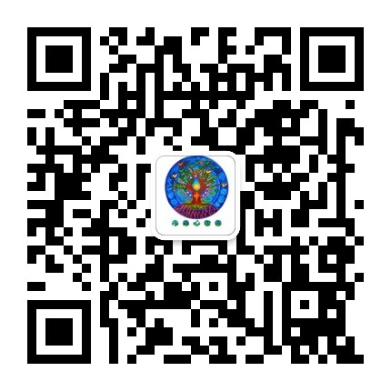
第七十七期

宗旨：身心健康 快乐成长
主办：青岛市市南区教育研究中心
日期：2018.10.8

目录

【区域推进】
1.新征程 新目标 共奋斗 共进步——市南区心理健康及生涯规划教育2018年暑期培训纪实

【特殊教育】
2. 量身打造，创设情境——市南区成功承办市特殊教育情景教学观摩研讨会
【百花齐放】
3. 2017-2018学年度第二学期贵州路小学心理健康总结（九月）
4.青岛新世纪学校心理健康教育9月份工作简报
5.用心开启新学期——太平路小学新学期心理适应活动
6.满足家长需求，沟通从心开始——青岛太平路小学家校沟通心理培训
7.青岛香港路小学2018年9月份心理简报
8.青岛第五十七中学心理健康工作简报
9.君至，有阳光起舞，百花嫣然――青岛宁夏路小学心理健康教育下乡送教
10.青岛市实验小学9月心理健康教育活动概要
11.青岛福林小学9月份心理月报
【关注教师心理】
12.老师，我喜欢你——教师节感恩活动
13.暖暖的节日——三江学校庆祝第34个教师节纪实
【家庭教育】

14.满足家长需求，沟通从心开始——青岛太平路小学家校沟通心理培训

【每日分享】

【市南心智慧】
正文
【区域推进】
新征程 新目标 共奋斗 共进步
——市南区心理健康及生涯规划教育2018年暑期培训纪实
2018年8月29日下午，市南区心理及生涯规划2018年暑期培训在青岛五十一中学扎实进行。来自全区小初两个学段的近50名专兼职心理和生涯规划教师参加了本次培训，大家齐聚一堂，总结经验，互通有无，为新学期工作做充分准备。
培训由市南区心理及生涯规划教研员松梅主持。松老师带领老师们一起进行了课程标准与教材分析、育德点的梳理和《海之情》课程建构。明确了心理工作的基本思路和要求，强调了 “品、信、情、德、质” 五种特质在心理老师的工作中的意义，鼓励大家在各校心理工作中发挥好中坚作用。
接着进行了二次培训，首先是由三江学校的崔秀玲老师向大家做了题为《2018中国未来实验室思维可视化暨高合作学习展示》的培训。崔老师向大家清晰的介绍了思维地图的种类和功能，简明的介绍了人类在脑科学方面的研究和应用，并倡议大家关注儿童早期的情感养育，以达到“以爱育爱”、“以爱育慧”的目标；其他参会老师也纷纷表述了自己如何将脑科学应用在教育教学工作中。然后由青岛二十六中心理老师江晶为大家做《2018年青岛市生涯规划骨干教师培训》的培训。江老师详细的跟大家分享了她的所学，系统的介绍了德国的双元教育体系，结合案例介绍了社会、学校、个人在一个人生涯规划中可以进行的工作，启发老师们在自己的工作中可以开展哪些生涯教育工作。尽管是二次培训，与会老师十分认真的听讲、记录、提问，大家一致表示，要认真消化学习内容，更好的将生涯规划意识和方法渗透到日常教育教学工作，让更多的学生受益！
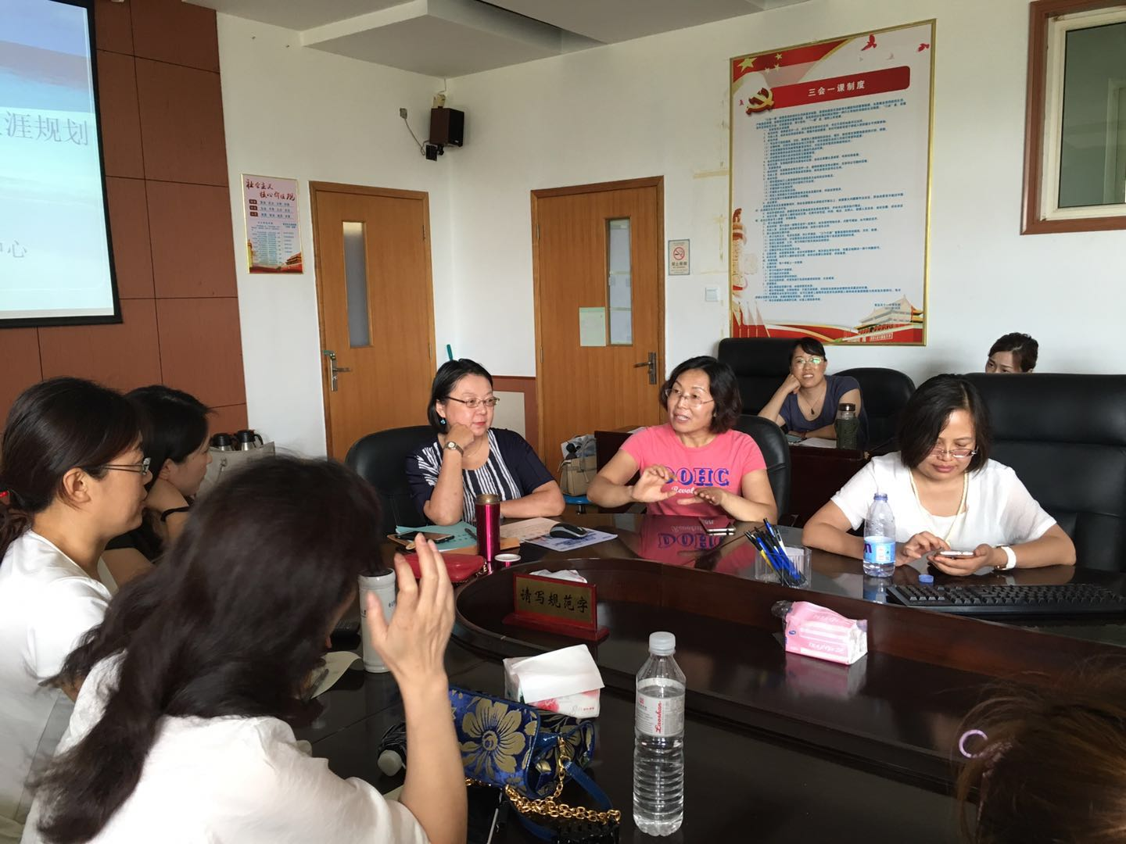
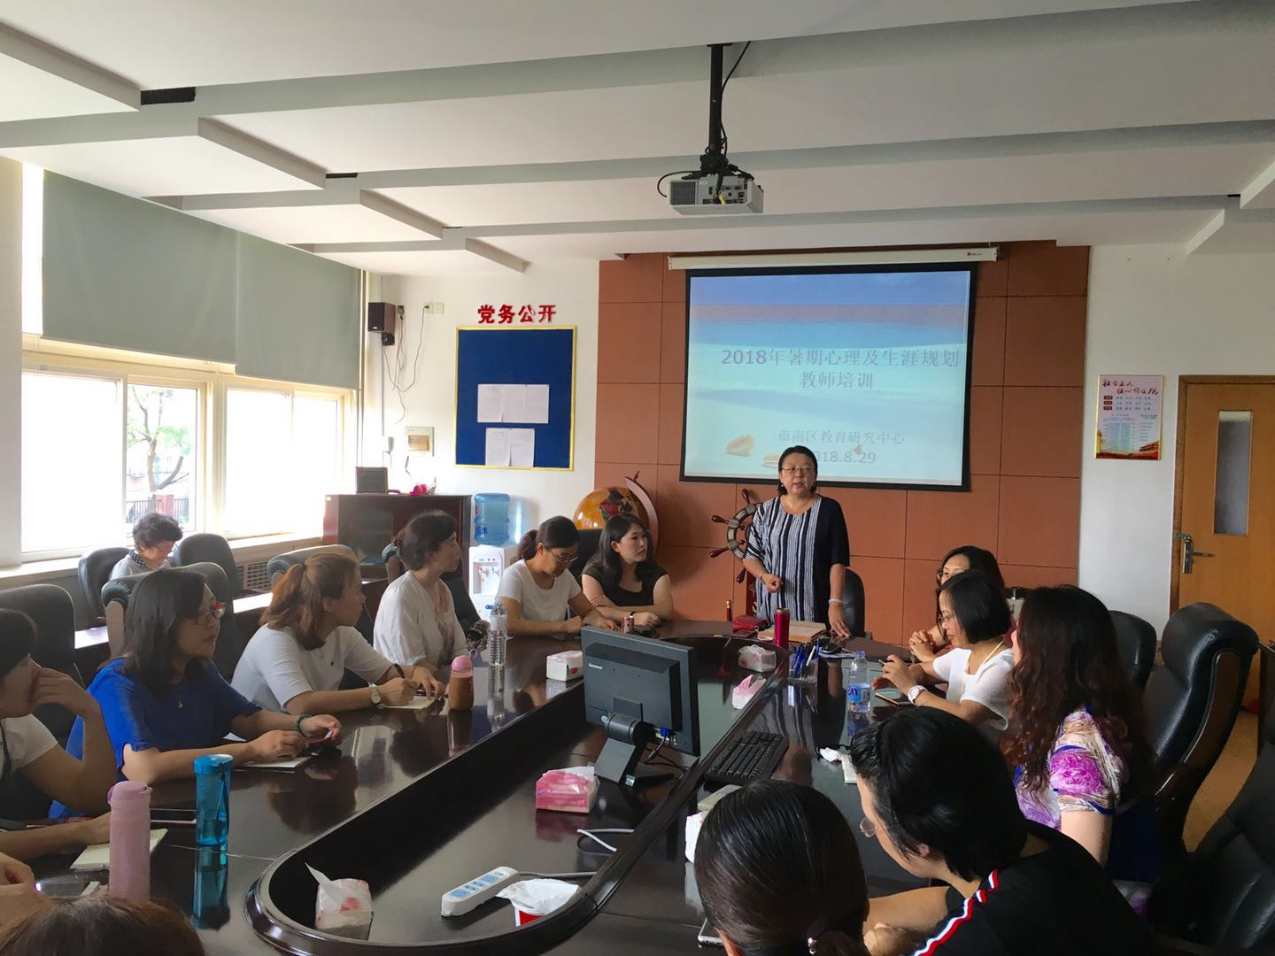
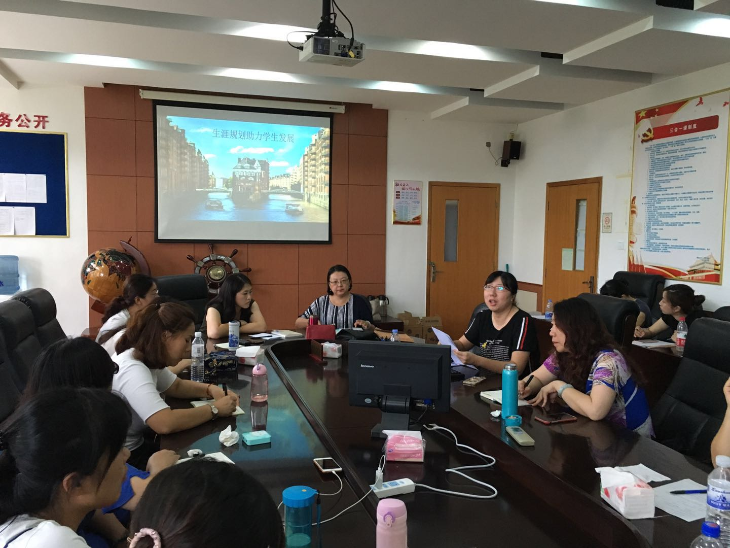
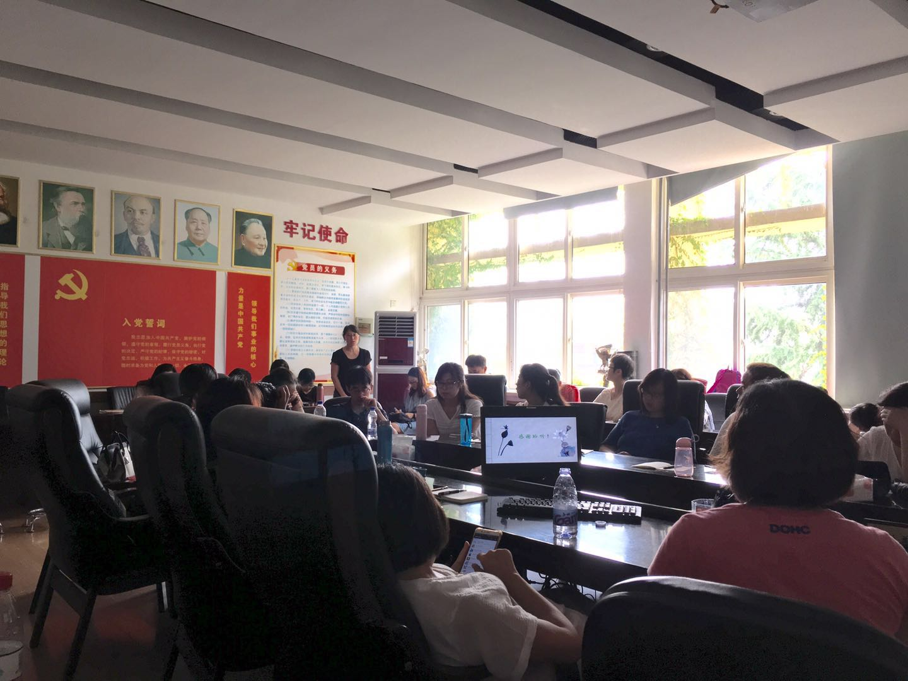
老师们在市南心理及生涯规划教育这个大平台上，分享学习所得，整理集备成长，互通有无，相互扶持，共同进步！新学期，市南心理及生涯规划教育将更加扎实奋进，更好地为学生成长服务！
【特殊教育】
量身打造，创设情境
——市南区成功承办市特殊教育情景教学观摩研讨会
为进一步提升我市特殊教育水平，推进全市特教教师、探索情境创设对课堂教学质量提升的实效性，2018年9月7日，青岛市特殊教育情景教学观摩研讨会在青岛三江学校举行。青岛市教育科学研究院吕海娥老师出席活动，青岛三江学校徐校长主持会议，市南区、市北区、平度市等部分区市教研员及多所特教学校以及随班就读的骨干教师四十余人参加了会议。本次的研讨活动共分教学研讨和心理沙盘体验两部分。
青岛三江学校王嵘老师进行了职高二年级语文《一株紫丁香》城乡交流课例展示, 王老师巧妙的课堂设计，充分联系学生生活经验，层层深入剖析课文。关注情感教学，调动学生情感融入课堂学习，师生间的情感互动将本节课推向高潮。
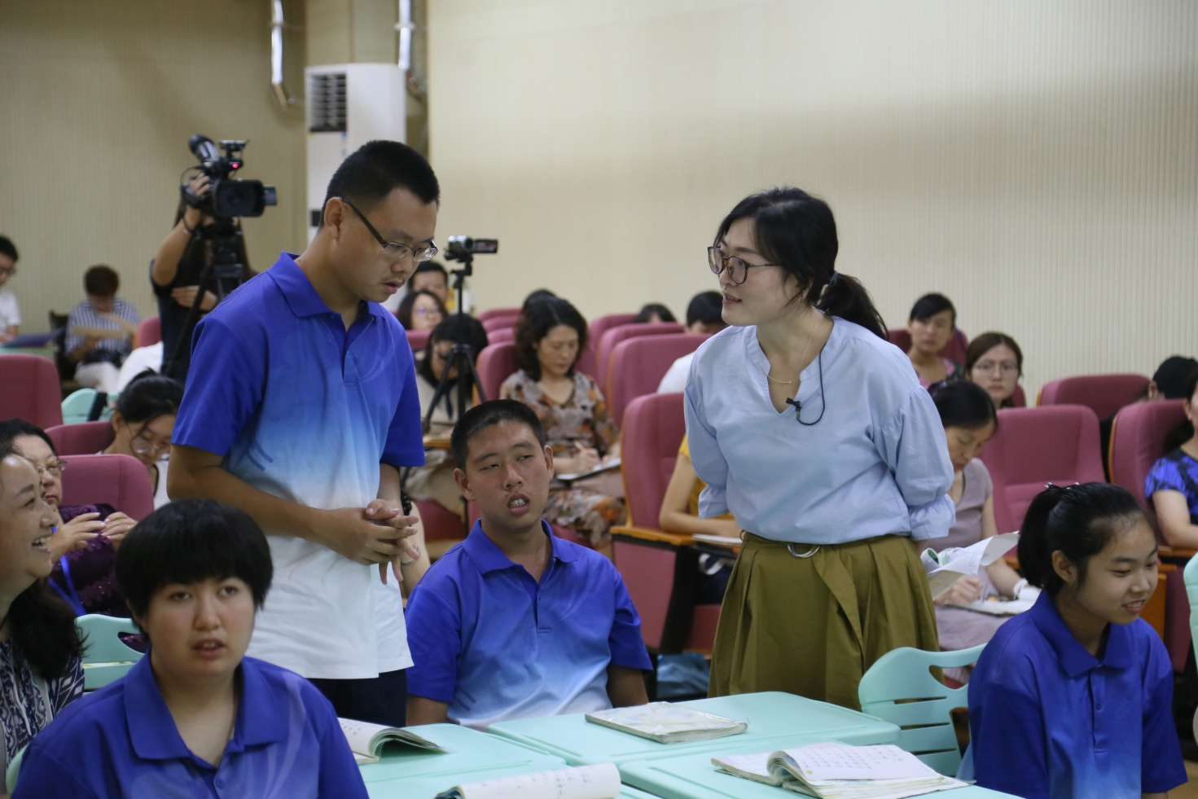

崂山区特教中心的姜合合老师为大家展示了培智三年级生活课《购买小零食》，课堂通过模拟体验，使学生掌握购物流程，增强学生生活经验，为融入社会奠定基础。
三江学校褚彦杰老师进行了职高三年级数学《图形的拼组》的展示。课堂教学内容设计结构严谨，层次分明，趣味性强，与生活联系广泛，运用直观教学法充分调动学生视觉、触觉参与学习，发散了学生的空间想象力，强化了学生对平面图形与生活应用联系的认识。（图四）
在教学研讨环节中，听课教师们积极踊跃的发表自己的感触和见解，随班就读老师们被三江教师对每一位孩子的尊重，和学生对老师简单的感情抒发所感动；特教同仁为授课教师完整流畅、结构严谨、层次分明、富有创意的教学设计点赞，并提出了许多中肯的意见和建议。
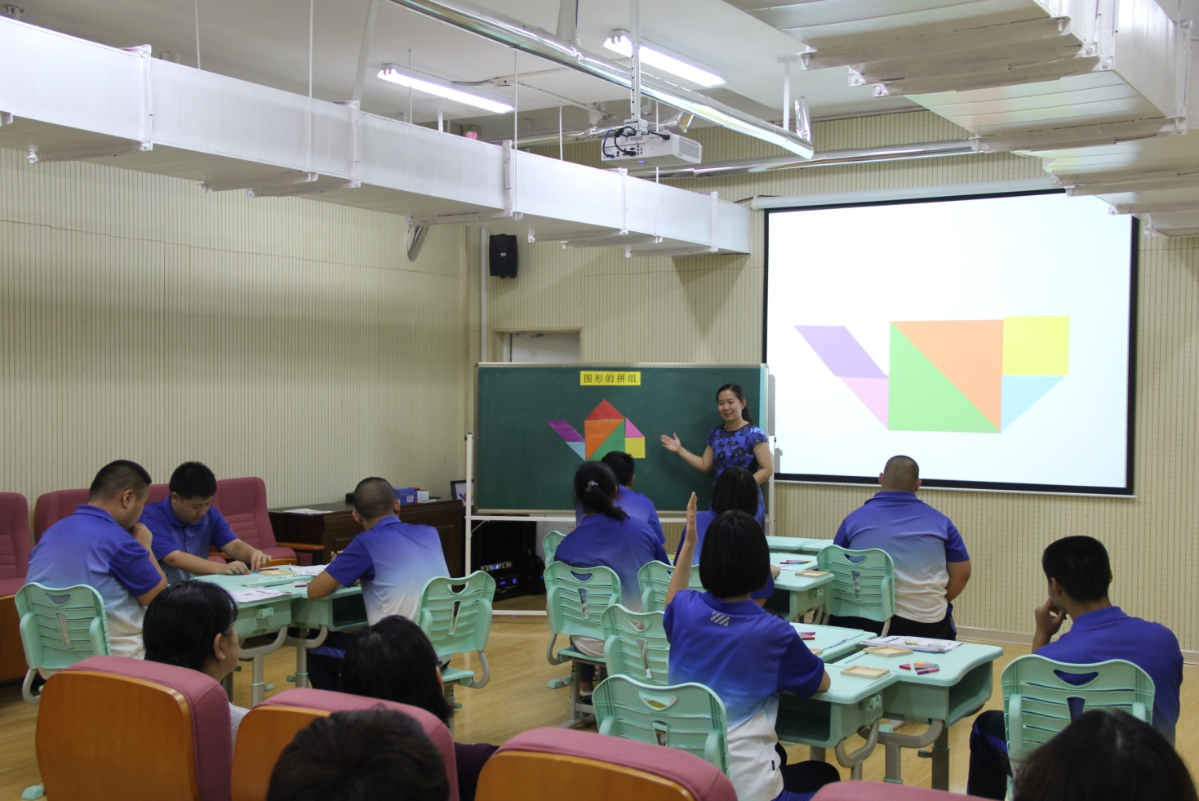
青岛市特教教研员吕海娥老师对上午课程展示研讨活动进行了总结。吕老师强调了生活化教育的重要性，重点指出，特殊教育是要面向每一个孩子，教学的设计既要贴合主流教学，又要贴近学生身心特点规划设计，调动学生多重感官参与学习活动，让学生能够亲历其境，在做中学，提升课堂教学实效性。吕老师鼓励各位特教一线的教师，要敢于大胆尝试，探索各种康复专业领域对学生发展的促进作用，同时也促进教师的心理健康发展。
下午，老师们走进我校“崔秀玲工作室”进行沙盘体验活动，带领者为心灵地图发明人、沙盘治疗专家佟梅梅老师。活动开始，佟老师重申了市教研员吕海娥老师强调的“五不”、“五重”原则，希望每位心理老师牢记于心。
活动开始，佟老师请每位老师闭上眼睛，放空心灵，全然投入体验，她先以有趣的形式将所有人分成四组，围着沙盘学习体验。每组自由讨论了本组的设置、规则之后，就开始选择沙具自由摆放。在分享环节，佟老师要求大家用第一人称“我”讲述团体沙画中的故事，其他同伴作都是“我”的一部分，以这种形式叙述故事，拉近了组员之间心灵的距离，团体的凝聚力大大增强。这种辅导方式值得面向特殊孩子推广使用。
最后，吕海娥老师做总结发言，希望每位老师能将所学带回岗位，用心带领学生体验、感悟，有效促进他们的心理健康。
市南区的特殊教育教学研究今年来稳中求进，旨在激发特殊儿童内在的潜质，提升他们的生命品质，让每一个特殊的孩子在同一片蓝天下茁壮成长！相信在青岛市教育科学研究院的带领和全区特殊教育老师的共同努力下，我区的特殊教育整体水平将会迈上新的台阶。

市南区教育研究中心
2018年9月11日
【百花齐放】
2018-2019学年度第一学期心理健康九月份工作小结
崔洁
画表心声之---了解篇
开学新接的三年级级部,第一节课的交流中,学生更多的是把家长对自己的不理解,以及自己多次沟通后无果的负性情绪表达出来。
当儿童不能通过语言表达时，绘画是可以帮助他们表达自己的方式。为了更好地了解学生的原生家庭以及儿童自我心理发展的特点以及自身的性格特质，以此确立班级辅导活动的主题。我将——家庭画首次运用于班级心理辅导活动课中。
课堂伊始，我的指导语是：“请你在这张纸上画一张画，包括你家里所有的人，也包括你自己。每个人都要在做一件事情。你要把人物画完整，不要画卡通画或简笔画。一定要记住，每个人都在做事情，也就是说正在做着某种动作。”
这是孩子们的世界——
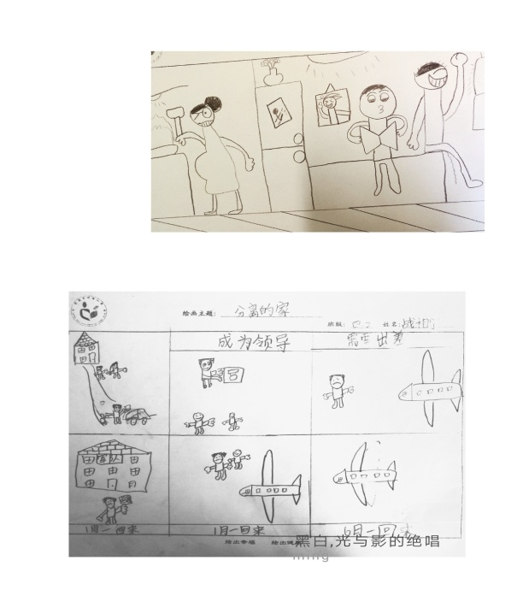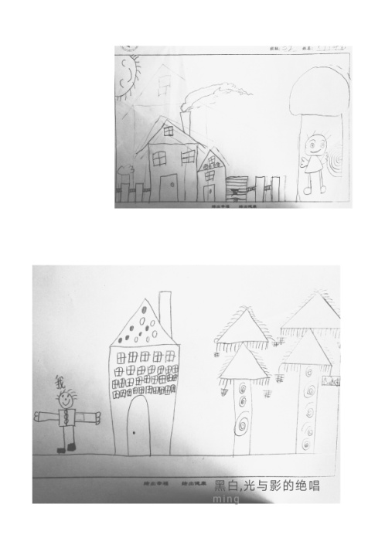

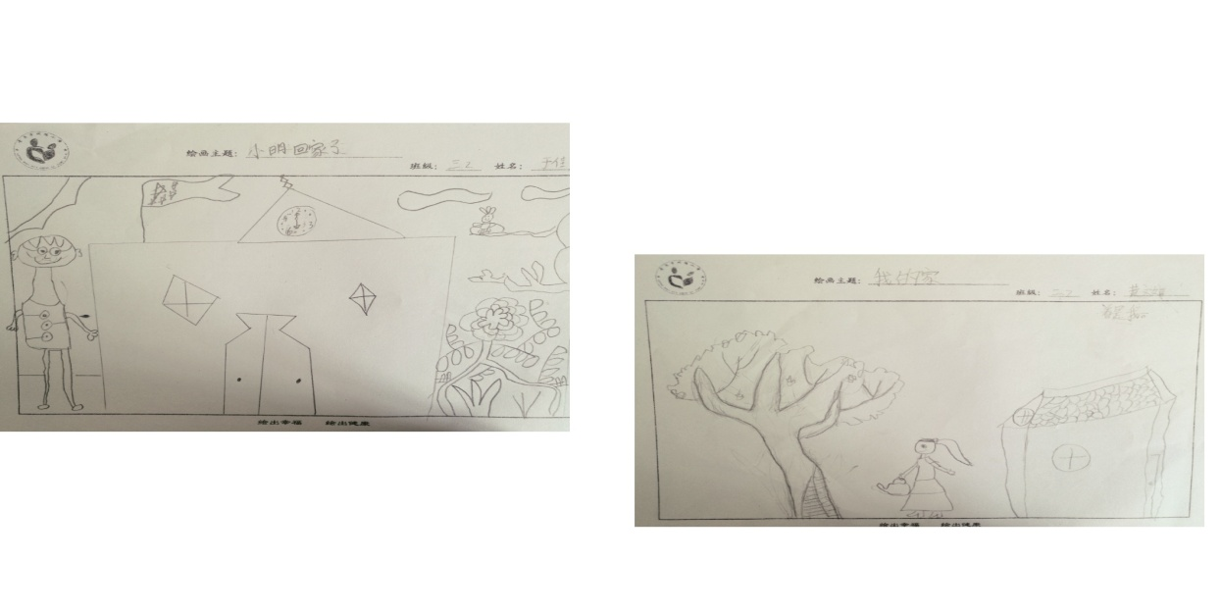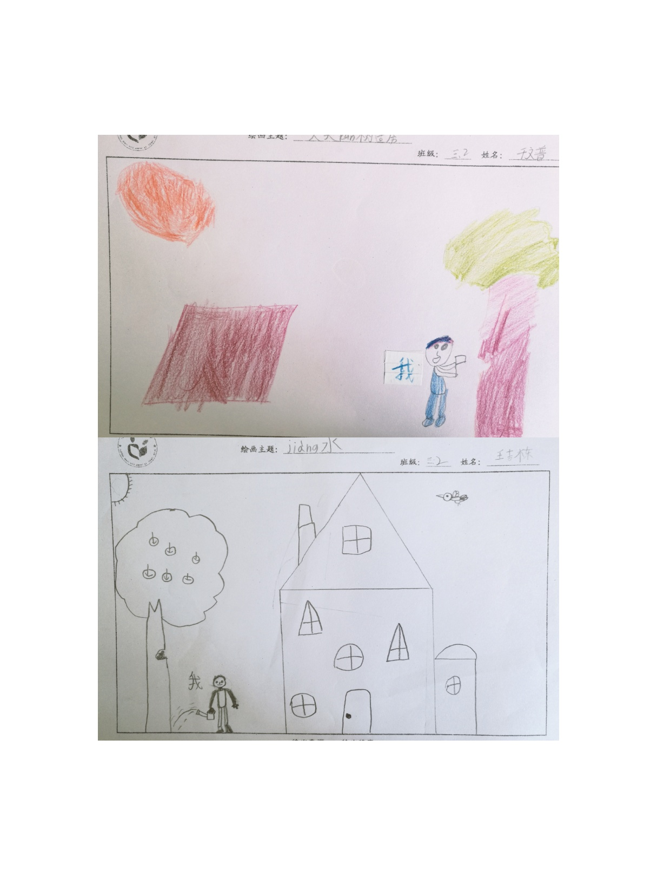
家庭画有助于从学生角度来接家庭互动情况，同时也展示了个人在家庭中的自我发展历程。通过 “画一张有关家庭的画”，那些适应良好、与家庭成员融洽的学生的作品常常具有吸引力和创造性。他们的图画也反映出家庭生活的细节以及父母、兄弟姐妹和自己的独特特征。 与适应良好的学生相比，那些有压力或生活在问题家庭中的学生会对完成绘画人物搞到困难，甚至感到焦虑。有的学生在我提出绘画要求时就摆手、低头或者皱眉。我就知道他们遇到困难，或者缺乏安全感，或者对家庭生活具有消极情感、害怕因泄露家庭秘密而被责备，或者父母离异、家庭成员缺失等。
为此《家庭成员画》就是为这些学生设计，可以选择画自己与某个家庭成员（学生自愿选择）在一起的图画，减轻画全体成员带来的压力。在绘画中初步了解学生的家庭状况和沟通模式,同时在与班主任沟通后,便于后续教学中的关注。
绘画是一种媒介，是一扇心灵的们，你借助它进入这个世界。我们永远要记住把每一幅画当做一个生命去对待，不要在真正接触到她的真实之前就妄加解释，在接触到真实之后也不要滥用解释，解释对于心灵永远只是参考。绘画此时只是从某一个角度来观察和描述心灵，就像我们每个人对世界的解释一样，我们理解的世界并不是世界本身，只是我们赋予他的意义，世界的原貌是未知的或不可知的。
我是遵循 “四部曲”进行分析的。
整体入手，分别分析
大胆假设，小心求证
积极取向，关爱为主
点到为止，保密尊重
房子代表个人出生、成长的家庭，房子土方映出个人对家庭、家族关系的看法、感情、态度。通过对屋顶、窗户、门和地面等组成部分的分析，可以了解个人在家庭中的自我形象、其梦想于现实之间的关系、家庭亲子关系、安全感、家庭与外部环境之间的关系等。
树是地球上一种古老的生物，它生生不息，无所不在。它是生命的化身，是成长的象征。它被认为是更适合于投射深层的人格和体验更原始水平的自我存在。相对于画人，被试更容易把冲突、情绪紊乱等消极的方面表现在树的绘画中。这是因为树木与自我形象较远，由于心理防御机制的作用，人们倾向于将消极的东西投射在较为隐蔽的地方。
人物画与自我形象有关。人物可能反映理想的自我想象。如具有
生理缺陷的个体，如果缺现在外貌上，则在绘画中会反映出来，如果缺陷出现在其他部位他有可能出现补偿性绘画：用线条加重、加上阴影，画上紧闭的眼睛等。
然而，基于意识的发展，自我的膨胀，文化和教育等等因素，自发想象的世界似乎注定要经历磨难。一些孩子的想象世界杯外部世界的灾难所打断，或是在接受教育的时候收到了过度的惩罚以至于扼杀了他们任何想要去自由想象的念头，或是背负着沉重的责任，在说服、引导、强烈的价值观的说教之下，要把理性的极度发展作为自己的理想。这些孩子不再是真正意义上的作画了。他们发展出了一个对抗性的自我，一个不再对世界进行感受与共情的自我，这些个体都带着一个受伤的内在小孩而成长。

青岛新世纪学校心理健康工作简报
2018.09.30
- 学生心理课堂
1.《健康》3年级
升入中年级的三年级同学，是第一次接触主题心理课，在九月份的常规课堂中，我们玩了“读心术”的游戏，吸引学生的注意力，也借此为心理这个概念去神秘化。在课堂上我们一起了解到底什么是健康，使学生明了健康包含三个部分生理健康、心理健康和社会关系健康，并理解三部分之间相互影响、相辅相成、密不可分的关系，引导学生充分重视自己的心理健康，提出了健康的10个标准，建议学生时时自查，当好自己的心理老师，心理医生，老师也会从旁协助。
2.《从众心理》 4年级
四年级的学生正处在从低年级向高年级的过渡期，他们开始转变思想方法，从过去笼统的印象转变为具体的分析，是偏重于对自己喜欢的事物进行分析，并且四年级的学生普遍反映个性差别大，难以引导，且有起哄现象，所以安排了本节课。9月份，引导四年级的学生认识什么是从众，从身边生活中寻找到从众现象，我们一起去分析从众的本质、原因、作用，使学生去正视本心，明了校规、常规和各种规章制度，也趁机为一些班级特殊学生开解被老师“重点关注”的疑惑，好的从众不用讲，坏的我们不从众。
3.《极速30秒训练》 5、6年级
五年级开始，心理健康教育课变为一个月一节，9月课上，老师表态我还是一直在你们身边，珍惜当下课堂，课后活动室的活动、办公室的会面、书信的往来可以弥补课时不多的遗憾。因课时有限，一个月仅有40分钟的一节，本学期我将带领学生进行团体活动“极速30秒”，在9月的课堂上，我们先在教室进行了训练课，使学生理解牌面与数字之间的逻辑推理关系，明了活动中团队建设的重要意义，让学生预演活动中可能会遇到的问题，并对活动有个整体把握。
- 教研活动简讯
09月26日，新世纪学校心理教师王梅华在青岛市宁夏路小学参加“区初小心理健康教育、特殊教育教学研讨会”。本次研讨会的主要内容是进行2018-2019年市南区优质课初赛的说课（含笔试部分）比赛，并观摩其他参赛选手的说课。王梅华老师作为参赛教师，参加了小学心理健康教育的说课，本次说课的主题是《我们的情绪》。
- 长颈鹿先生的信箱
新学期，我们长颈鹿先生的两个信箱面向全校学生开放，陆续收到各年级同学的来信。期初，同学们在信中分享了自己丰富多彩的假期生活，及对新学期的期待。有的同学来信诉说升入高年级后的一些不适应，比如与新教师的磨合，对高年级学习方式的不习惯等。长颈鹿先生非常开心收到同学们的来信，并认真地一一回复。
- “一期一会”学生团体沙盘游戏体验
九月份，我们邀请学校少先队队干部参加了每周一次的“一期一会”团体少盘游戏体验活动，分两个小组，各小组分别进行了3次团体活动。本次团体沙盘游戏体验活动旨在促进我校少先队队干部更好成长与发展，在班级中能更好地起到模范带头作用。
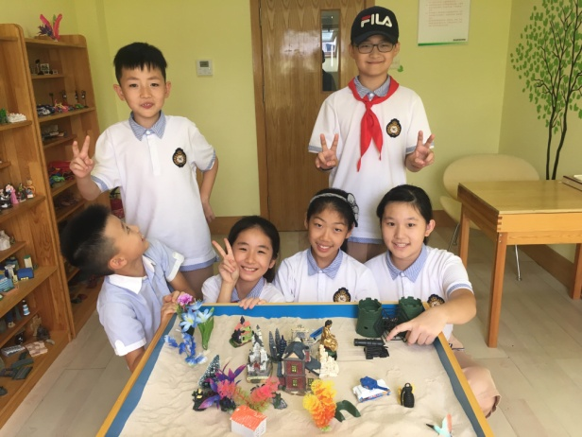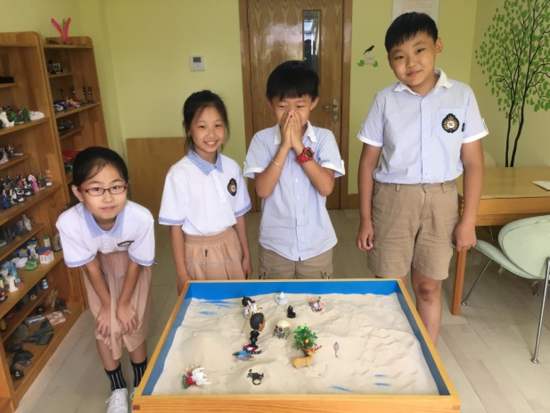

- 学生个体心理辅导
九月份，我们对全校的八位同学进行了每周一次的心理辅导，共22次。针对不同学生的不同行为表现和心理需求，我们分别采取沙盘游戏辅导、认知行为疗法等不同的方法对学生进行有针对性的心理辅导，帮助学生更好地适应学校生活，促进学生更健康的发展。参与学生态度积极，与心理教师建立了良好的心理辅导关系，在不同程度上达到较积极的辅导效果。

用心开启新学期

——太平路小学新学期心理适应活动
九月，同学送走了愉快的假期，迎来了新的学期、新的环境、新的班主任……在这些新事物下刚开学的孩子们难免有点不知所措。为了让同学们更好的适应新学期的学习生活，新晋班主任王老师以“用心开启新学期”为主题开展了主题班会实践活动。
1.开心的主题班会活动。
老师引导学生们围绕开学以来班级的学习、生活的精彩瞬间展开讨论，对学生发现同伴间相互关心、帮助、谦让、包容的现象予以表扬，让他们成为了班级的榜样。接着，师启发学生们交流“如何在新学期做一个用心的小学生”。在学生争先恐后的表达后，老师进行了小结，希望新学期大家能有爱心、有信心、有快乐心、有敬畏心……
2.用心的主题实践活动。
在活动中老师提议大家做环境的主人，把自己的“心意”通过双手制作、实践来让更多人看得见。通过精诚合作，师生迎接新学期，同学们认识到要有恒心，要坚持阅读、锻炼；要有爱心，互相关心，团结互助；要有敬畏心，制订班级规则并按照规则做事情……
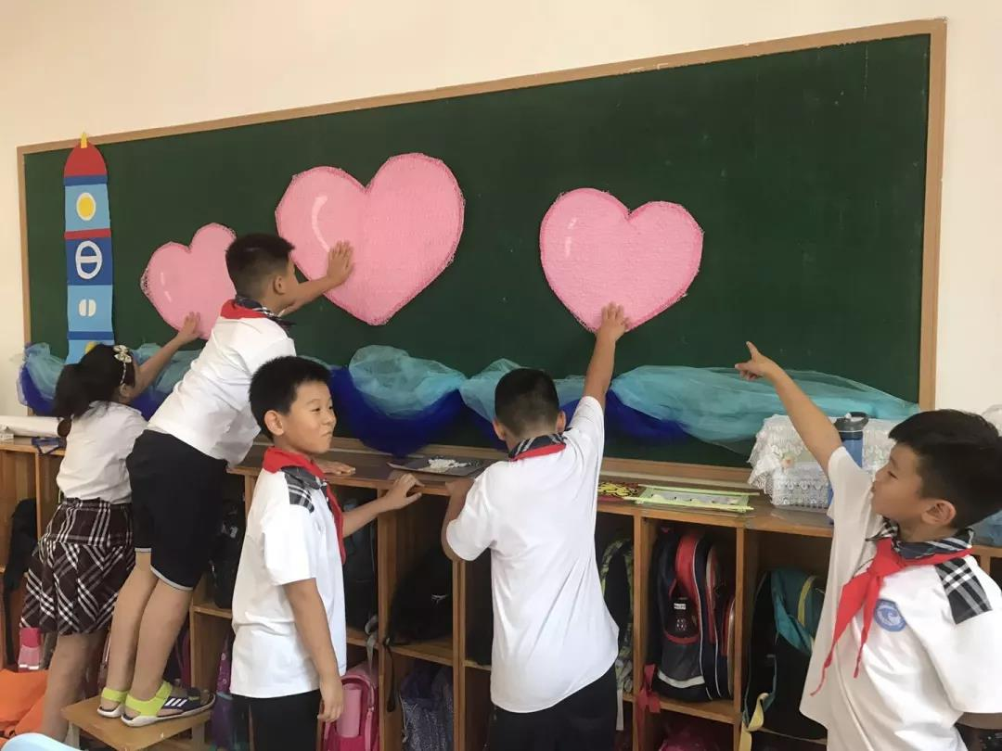
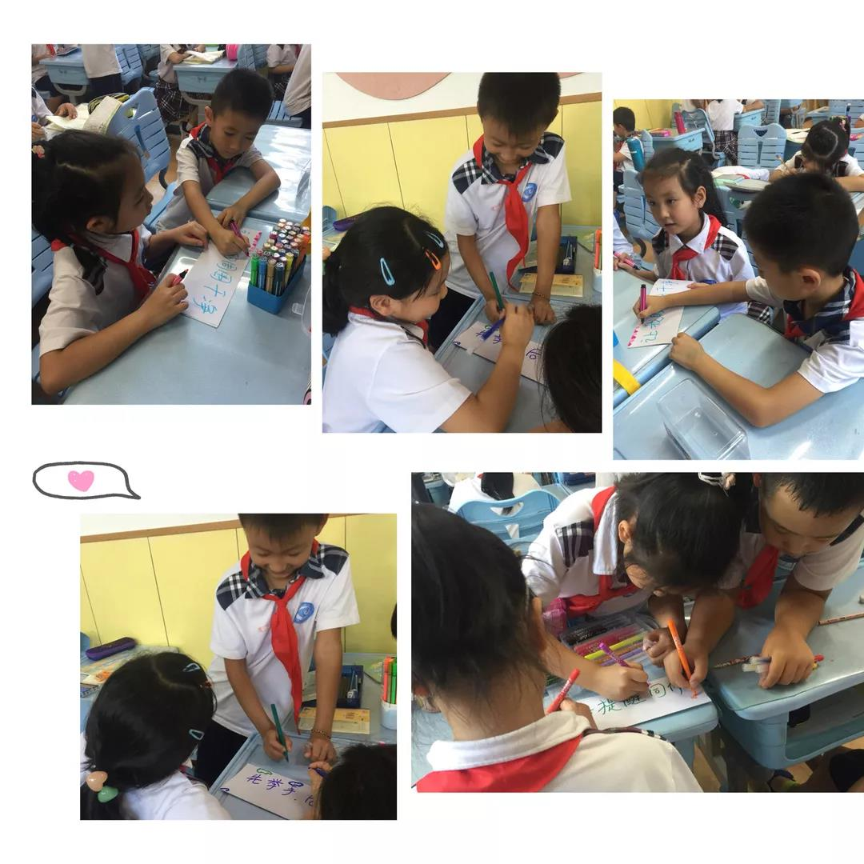
青岛香港路小学2018年9月份心理简报
2019年8月30日，青岛香港路小学开展了“让每个生命幸福绽放”为主题的2018级新生家长会暨新生家长培训，李妮老师跟新生家长面对面，与家长一起交流新生那点事，与家长共同关注孩子的心理需求，达成教育合力。
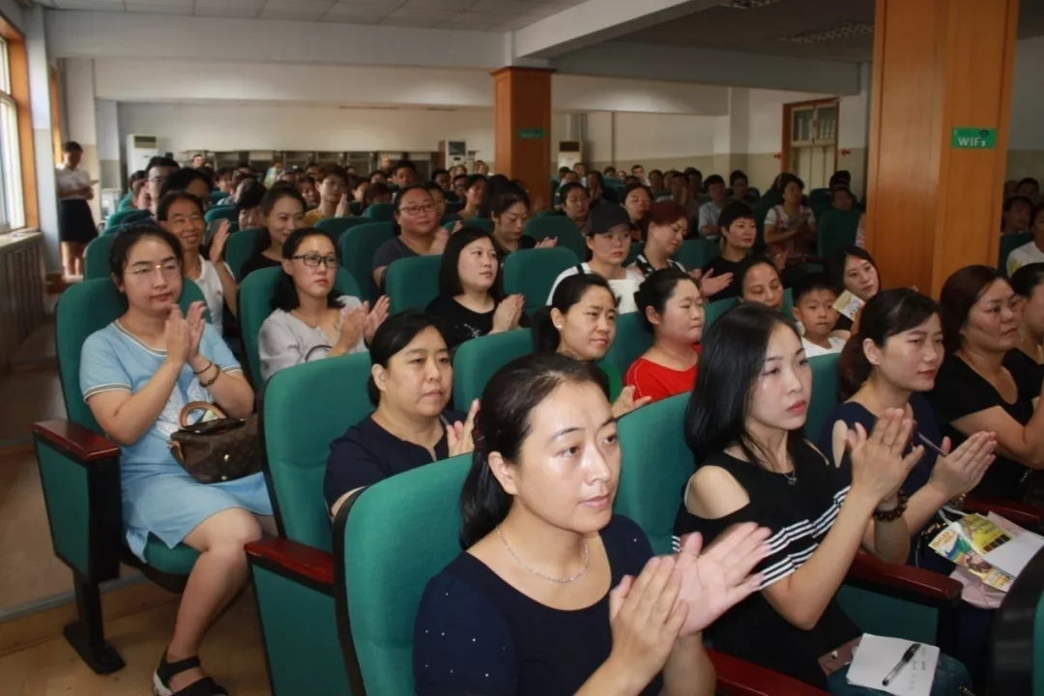
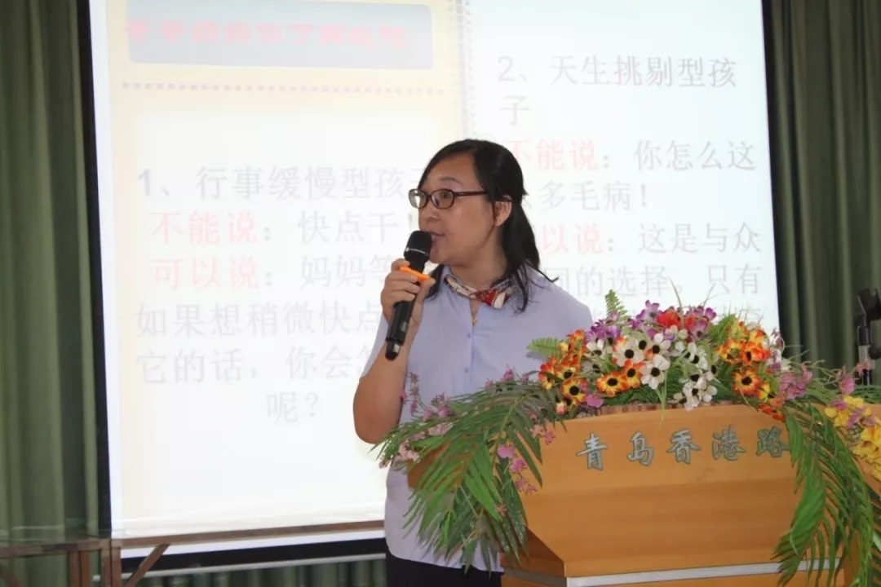

2018年9月3日开学典礼上，新生和家长一起畅想在香港路小学的美好小学生活，学生代表和老师送上浓浓的祝福。
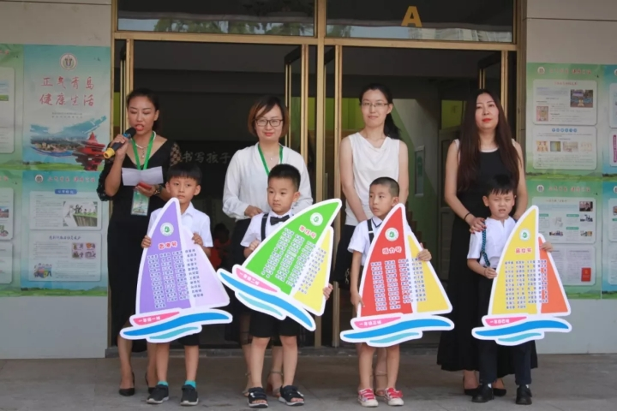

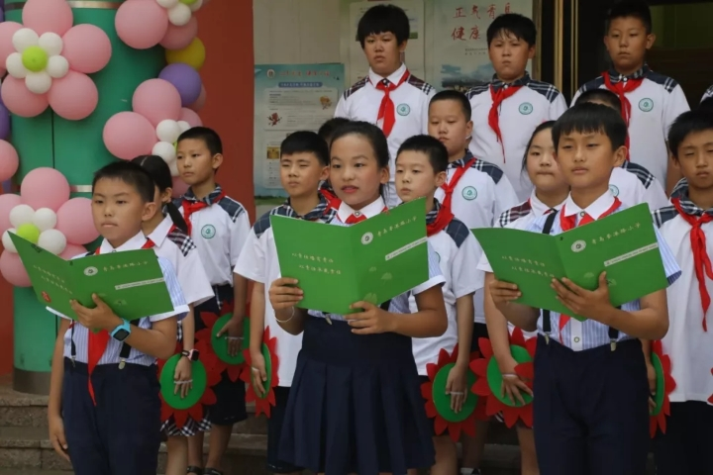

9月10青岛香港路小学全体教师在两棵银杏树下和全体学生的见证下，庄严宣誓，老师们必将誓言化为行动，铸就高尚师德，争做“四有好老师”。
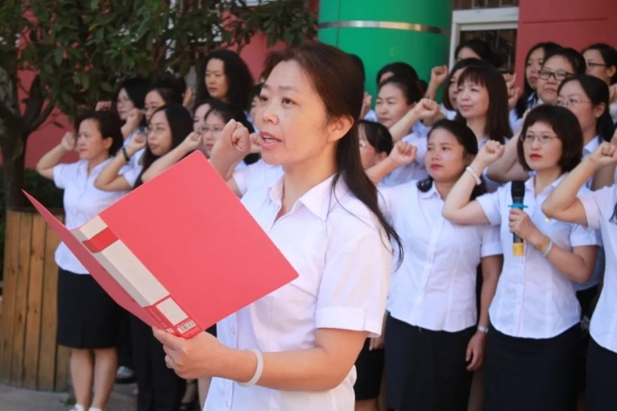

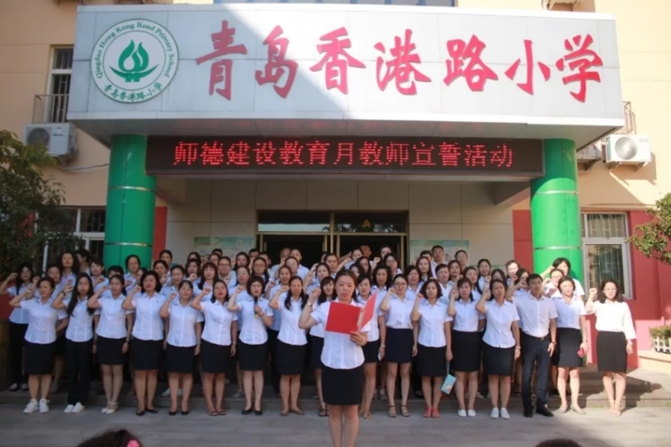
教师节那天，孩子们也用自己的形式表达自己对老师浓浓的爱：诗歌诵老师，画笔画老师，知心话写给老师。
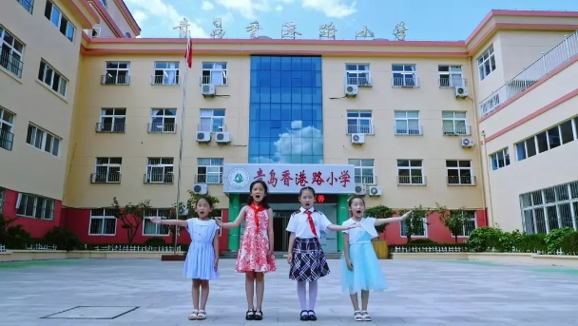

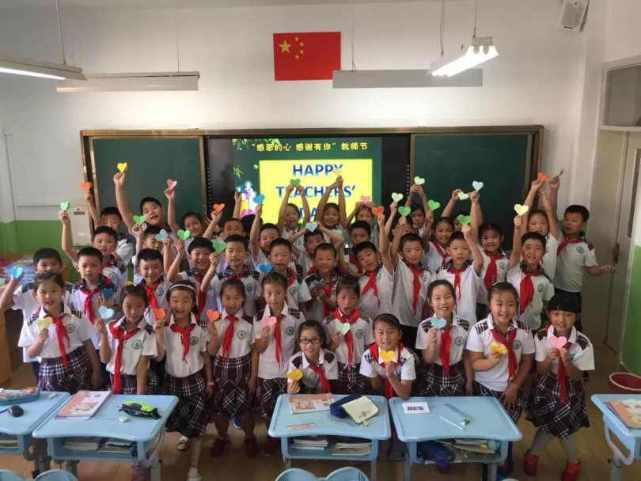

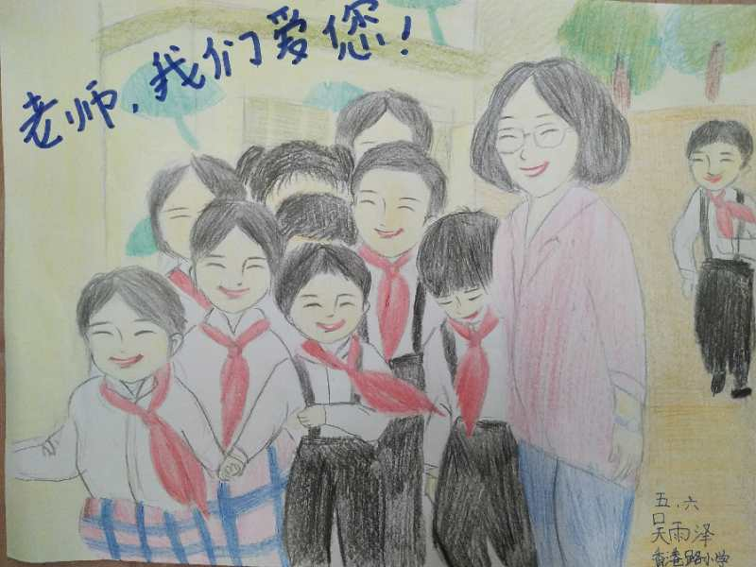

中秋节来临之际，青岛香港路小学以“我们的节日——中秋”为主题，结合学校大阅读工程、科技实践活动、海洋教育、心理健康等开展了“佳节思月”、“佳节赏月”、“佳节忆月”、“感恩之月”中秋系列活动。
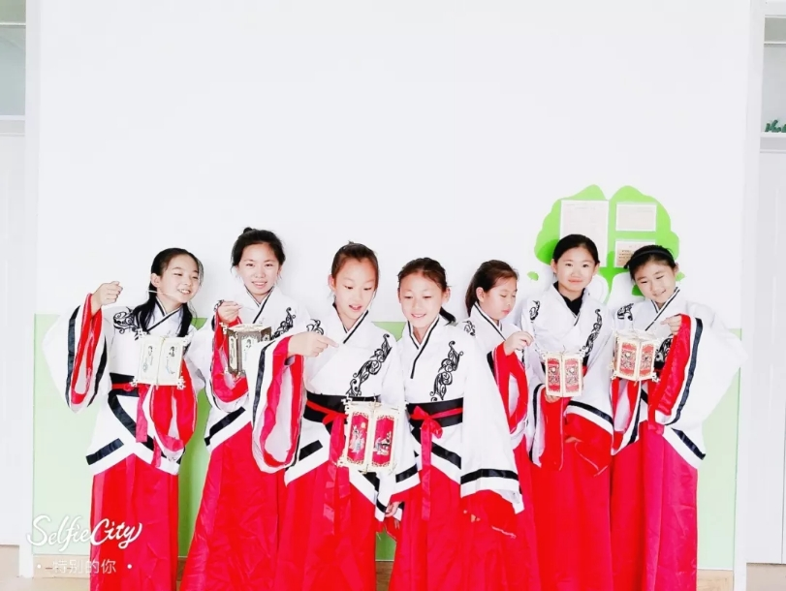
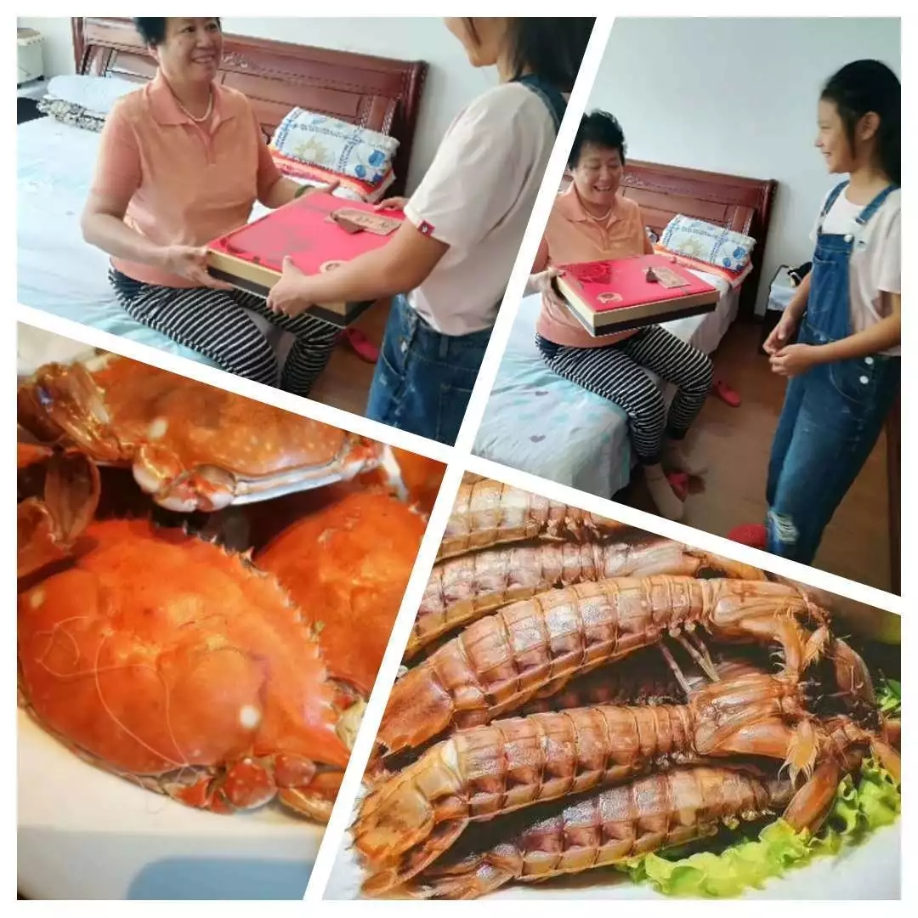

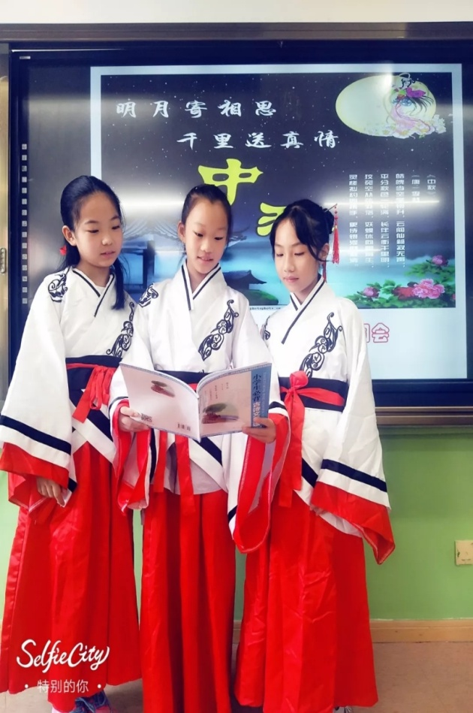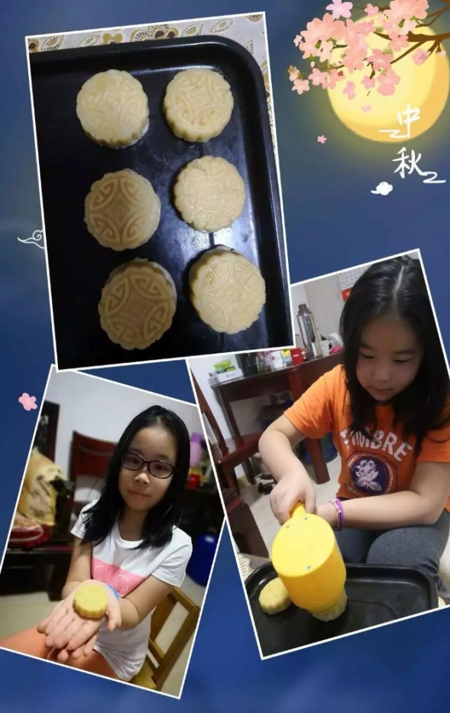
2018年9月25日，香港路小学李妮老师以绘本《一片叶子落下来》为载体，一起跟孩子们探讨生命的意义，课后很多同学纷纷表示对生命有了更深刻的理解，懂得了生命的意义在于经历美好的事物，在于给别人带来快乐；明白了死亡并不是代表一切的毁灭，而是另外一种形式的新生。
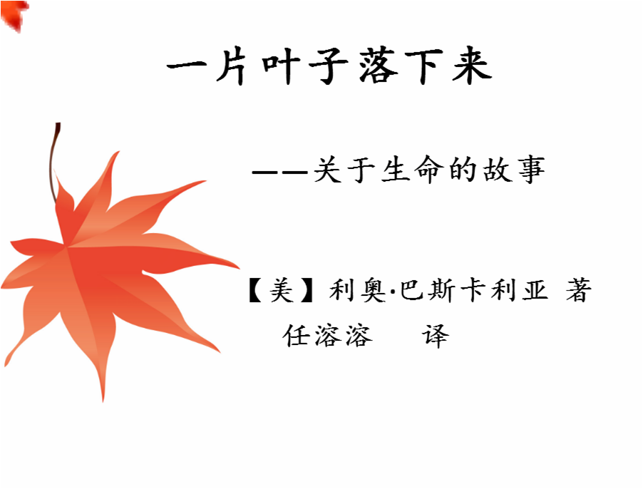
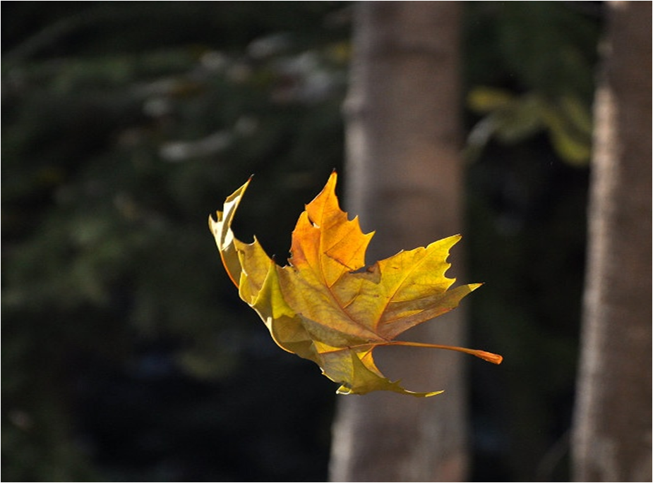
学生课后制作了精美的叶贴画，赋予落叶另外一种美好。
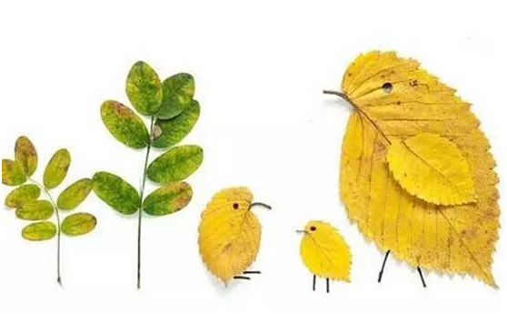
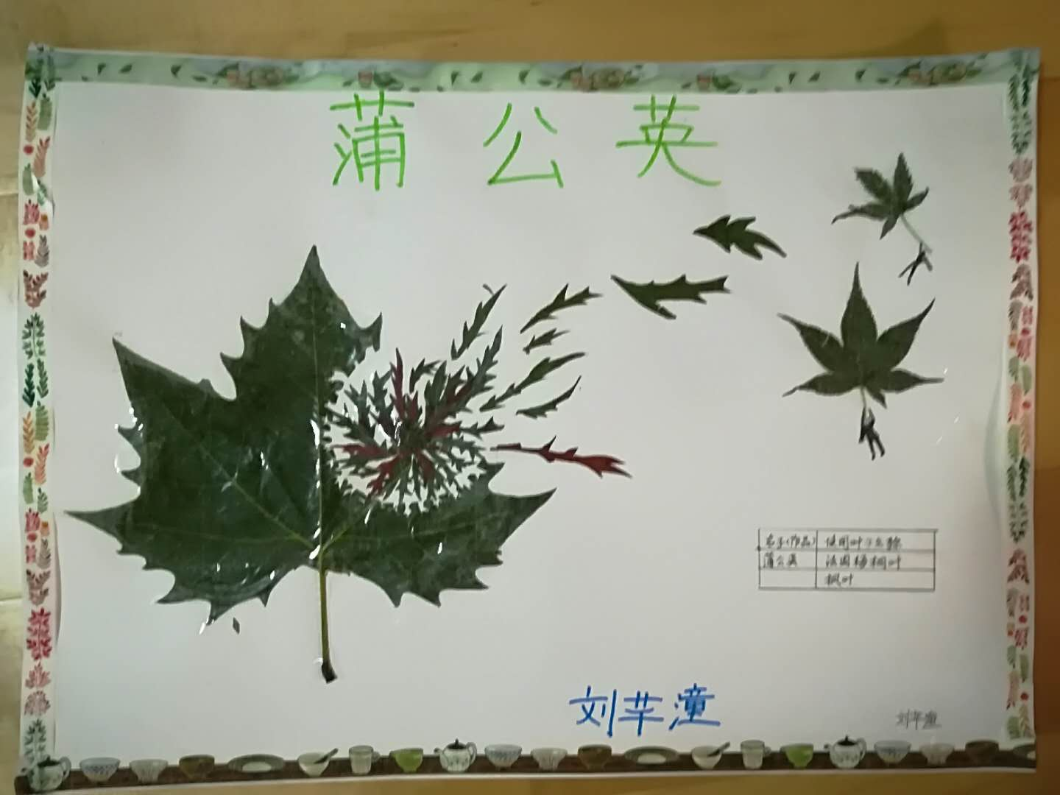

青岛第五十七中学心理健康工作简报

合作创新，共享共赢！

共享课堂 精彩纷呈
或喜欢或烦恼，这就是我们自己！我们本来的样子。就像春天来了，草儿会绿，花儿会开，这是自然的规律。当我们以接纳和欣赏的心态，面对这些变化时，会惊喜地发现，长大的感觉真好！
亲爱的同学们，你还在等什么呢？快来加入来自青岛第五十七中学专职心理教师张志玲老师的“成长的秘密”的课堂中来吧！让我们一起走进你我的心理世界！
作为青岛57中学的市南区共享教师，专职心理教师张志玲老师和福林南京小学高年级的同学们一起走进了丰富多彩的心理课堂。
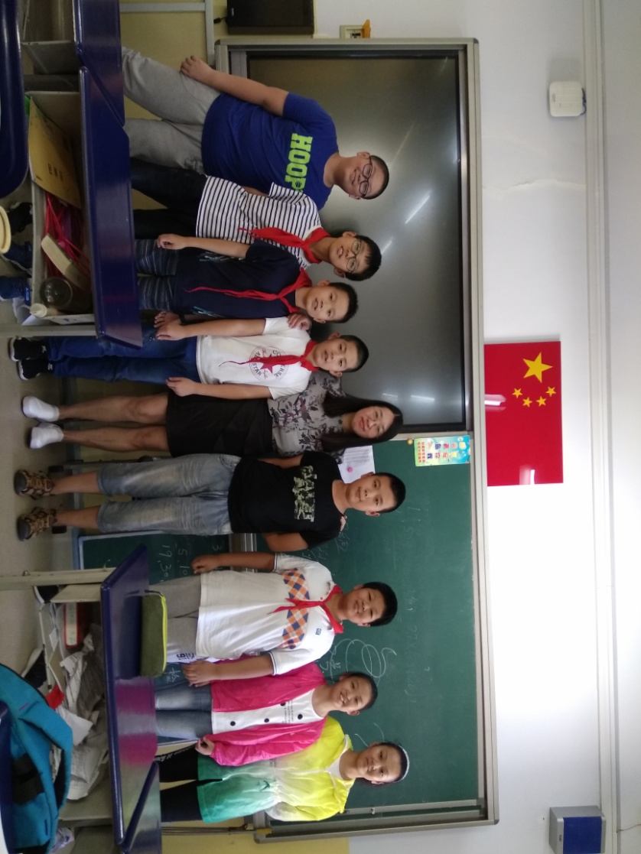
初中生活 快乐无限
57中初一学生对初中生活有着美好的憧憬与向往！为了帮助初一新生更好更快地适应崭新的初中生活，心理课堂中根据初一年级学生刚刚入学、互相不熟悉的特点，采用游戏和小组讨的方法，让同学们在快乐的气氛中记住同学的名字，彼此熟悉；借助在活动中的体验，自主商讨确定心理辅导活动课的规则，为形成团体动力和以后的课堂活动奠定良好的基础。让学生了解心理辅导活动课。通过一系列的活动引导学生体验心理辅导活动课安全、和谐、快乐的氛围。商讨确定心理辅导活动课的课堂规则，学会初步遵守规则。看同学们讨论得多么热烈！
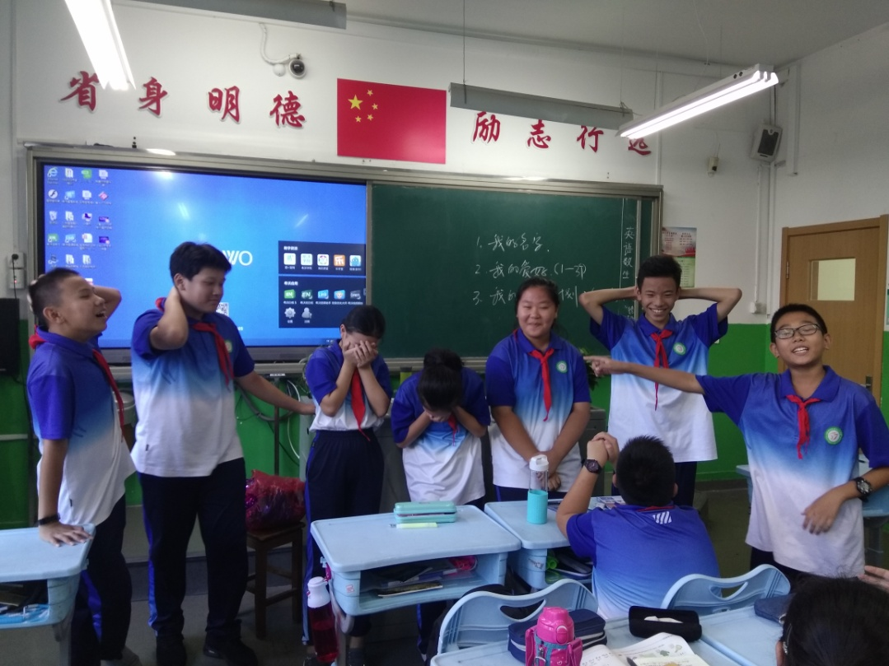

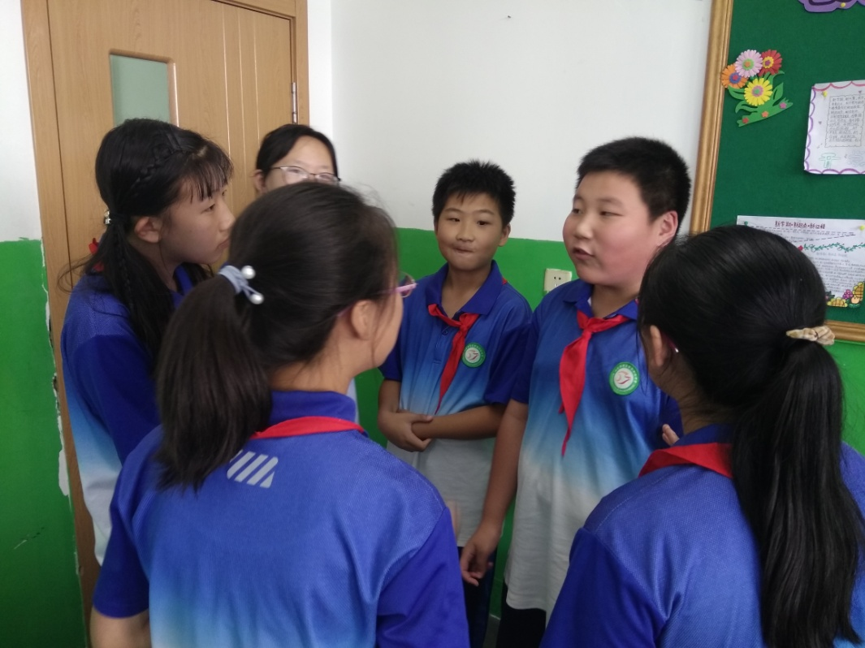

撰稿人 青岛57中张志玲 2018.9

君至，有阳光起舞，百花嫣然
――青岛宁夏路小学心理健康教育下乡送教

9月28日青岛宁夏路小学的心理教师与支教岛周加惠教授一行5人来到平度古岘小学下乡送教。秋阳艳艳，果香芬芳，为古岘小学的师生们送去了两节优质的心理课。
学生课堂：对话心灵，感恩成长。
时针转过一圈又一圈
嘀嗒 嘀嗒 嘀嗒……
光阴回到六年前那个阳光明媚的清晨
你背着小书包，仰着笑脸，挣脱了爸爸妈妈的大手，像只小鸟一样飞进了这个美丽的校园……
第一次做课间操，第一次作业得了A，第一次交新朋友，第一次被老师表扬、批评……
六年的时光梦一样转瞬而逝，很快分别在即。
六年，不长也不短。
短得昨日的一切仿似历历在目，长得又好像很早就期待这一天。当这一天日趋临近，我们心中充满感慨，孩子们在回忆中微微地笑，轻轻地哭……
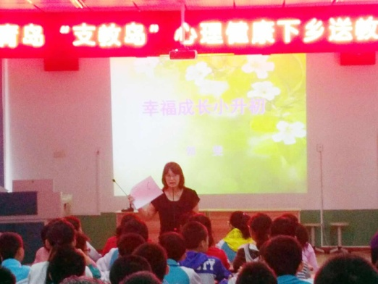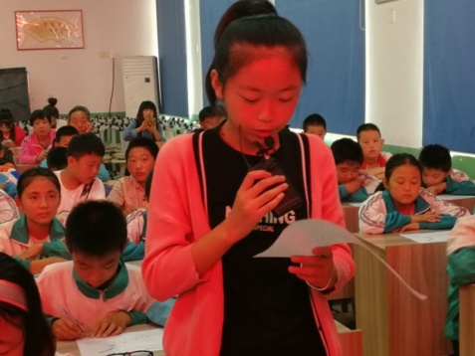
（这是一节小学六年级初小衔接心理活动课的现场。）

抒情怀旧的音乐，柔美轻缓的语音，当多媒体会议室四周的窗帘悄悄拉上时，孩子们静静地趴在桌子上，郭斐老师如同一个造梦使者，引导着孩子们回忆小学六年的点点滴滴。孩子们跟随着老师的讲述，在一幕幕的前尘旧事中甜甜地笑动情地哭了……“记录是最好的自我对话”郭老师用一张纸让孩子们记录下六年的喜怒哀乐；写下一句话送给未来初中的自己。“真诚尊重保密”郭老师运用心理课原则引导学生分享交流自己的小学六年记忆，初中生活畅想，不强迫，不压抑，充分尊重学生表达意愿。
当窗外的阳光再次蜂拥着挤进会议室，积极、自信也已深深地种入了孩子们的心田 。正如郭老师所说，分别不等于永别，这一年，他们可以做好多想做的事，为即将到来的毕业，不留遗憾，圆满收场，潇洒前行。
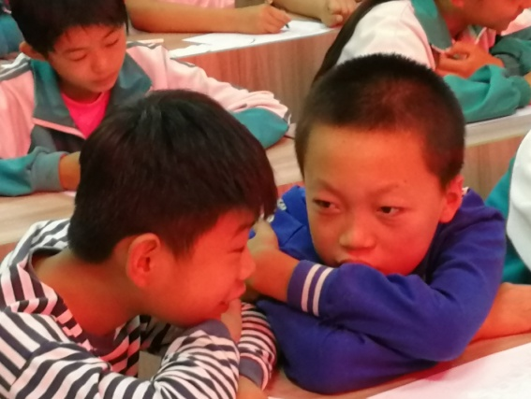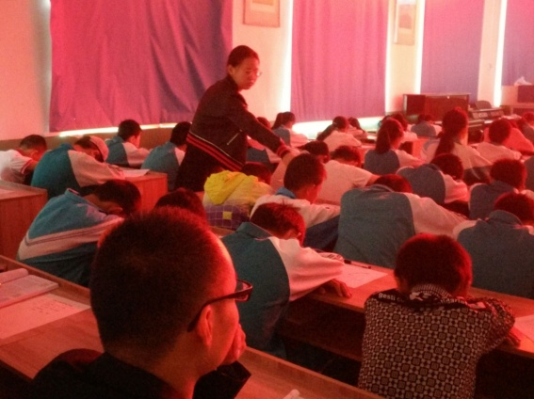
（孩子们在音乐声中回忆小学成长中的点点滴滴，动情处，有的孩子轻轻啜泣着，支教岛助教教师偷偷递上纸巾……）

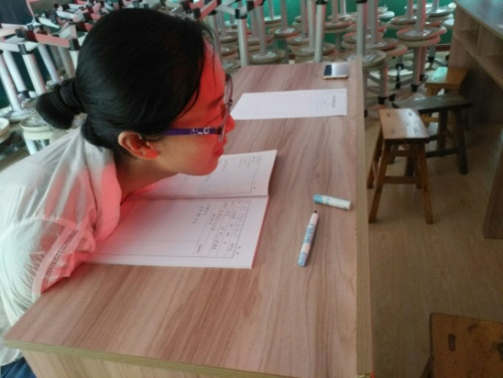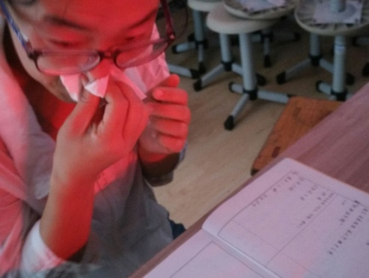
（这位老师也忆起了自己的小学生活，不禁泪流满面）

教师课堂：教育教学中的心理学策略
第二节课，郭斐老师以性格色彩学为切入点，带领古岘小学老师们从心理学的角度提升了自我认识，对自己的教育教学模式进行了剖析。郭老师告诉大家，基于每人性格的不同，教育方有因材施教。小学阶段不同时期学生的心理变化是不同的，教育要抓住学生心理形成的关键期引导塑造学生形成积极健康向上的良好心理，对于成年人来说，要认识到性格不同带来的交往差异，从而彼此理解互相悦纳真诚友好。
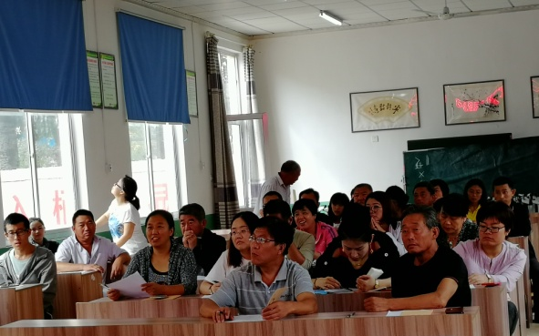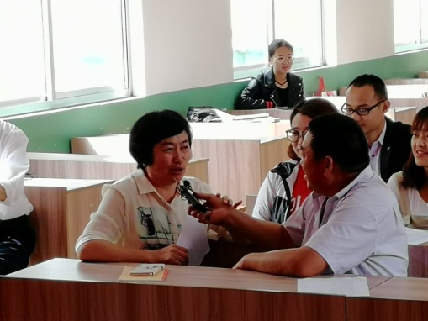

两节课结束，老师们久久不愿离开，又从班级管理、学生发展等方面与郭老师进行了进一步的交流。

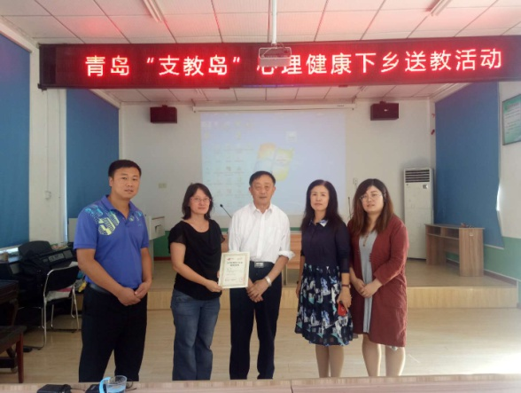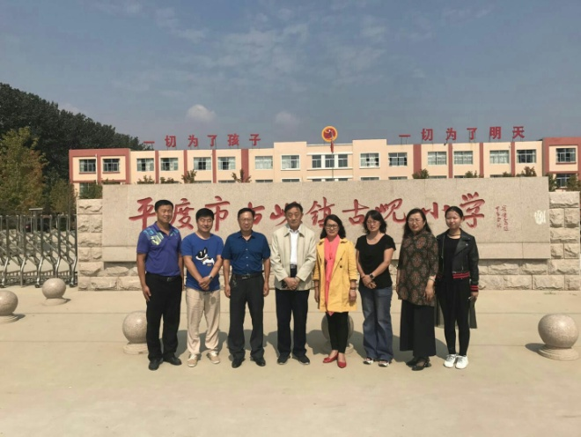

青岛市实验小学9月心理健康教育活动概要
“榉叶青青——一高年级结对迎新活动”
五年级作为学长与一年级结对，是我校的传统，在这一年里，五年级大哥哥大姐姐带领一年级小弟弟小妹妹，一起读书、做操，帮助他们领书、发杂志，还会在六一节的时候给一年级新队员戴上红领巾。所以在一年级踏入学校大门的重要时刻，也由五年级同学一一牵手步入校园。给一年级新生入学后以归属感建立心理的安全感。

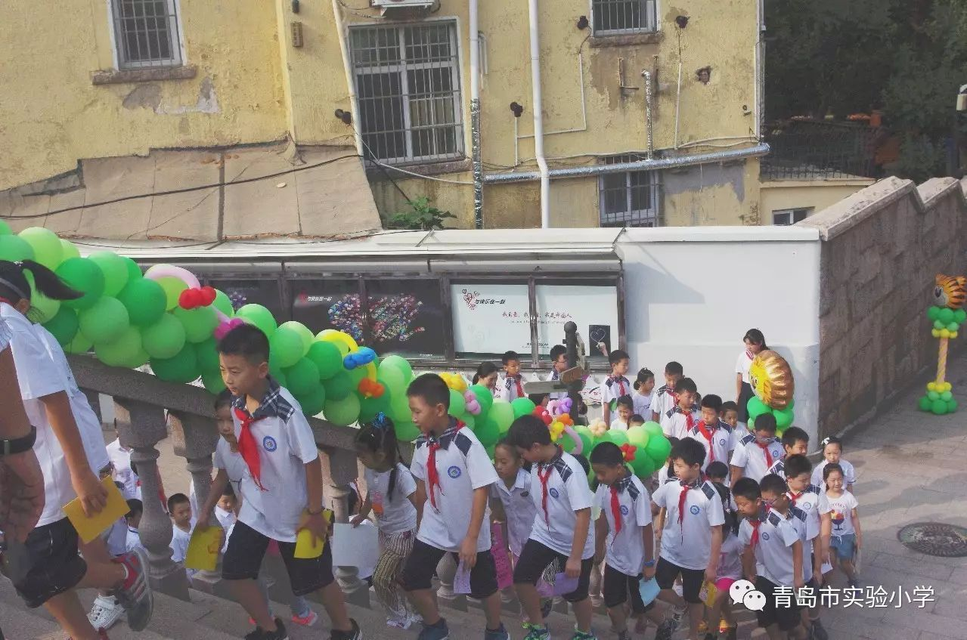
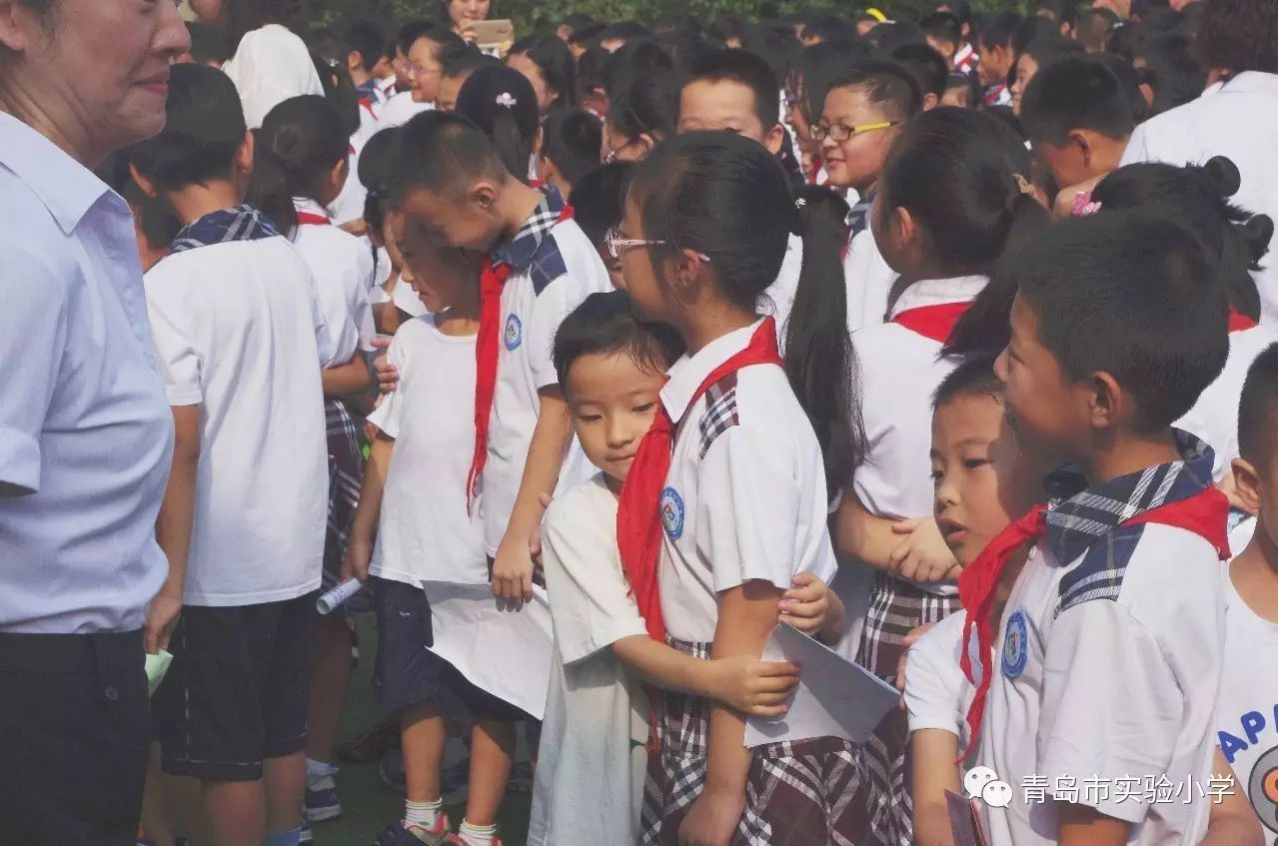

“以画寄情,师爱无限”——青岛市实验小学给每位老师画像庆祝第三十四个教师节
在第34个教师节到来之际，青岛市实验小学举行了““以画寄情,师爱无限””教师节庆祝活动。
学生以送老师一张画像、给老师一个拥抱、向老师说一句贴心话的形式，在教师节表达对老师的敬意和感恩，给老师送温暖。
此次庆祝活动学生、家长、教师、学校共同参与，将和谐悦纳的校园文化氛围传递到每个人心里，渗透到校园的每一个角落，将感恩教育、信任承诺教育融合在欢快愉悦的气氛中。
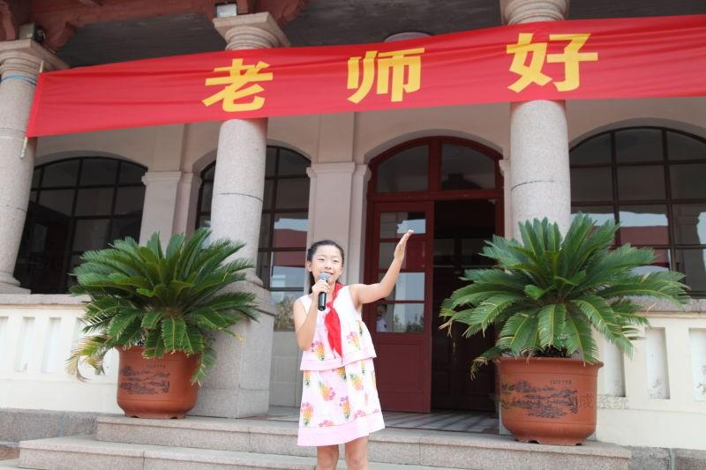
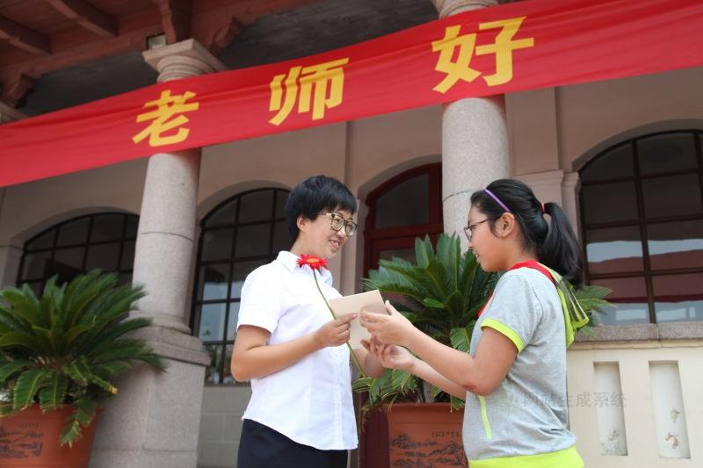

孩子们利用手中的画笔，包含热情的描绘了自己心目当中最美的教师，把对老师的爱倾注在自己的画中。当孩子们送给老师时，老师们的眼中闪烁这感动泪光。三年级一班班主任杨琳老师激动的说：“这是一个巨大的惊喜，一进教室，孩子们在凌老师的组织下，拿着漂亮的画像向我涌来，看着孩子们眼中各种版本的我，作为教师的非常满足幸福。”
孩子们稚拙的画面表达着孩子们的这份童真，它深深的感染者每位教师，教师幸福就是这么简单。
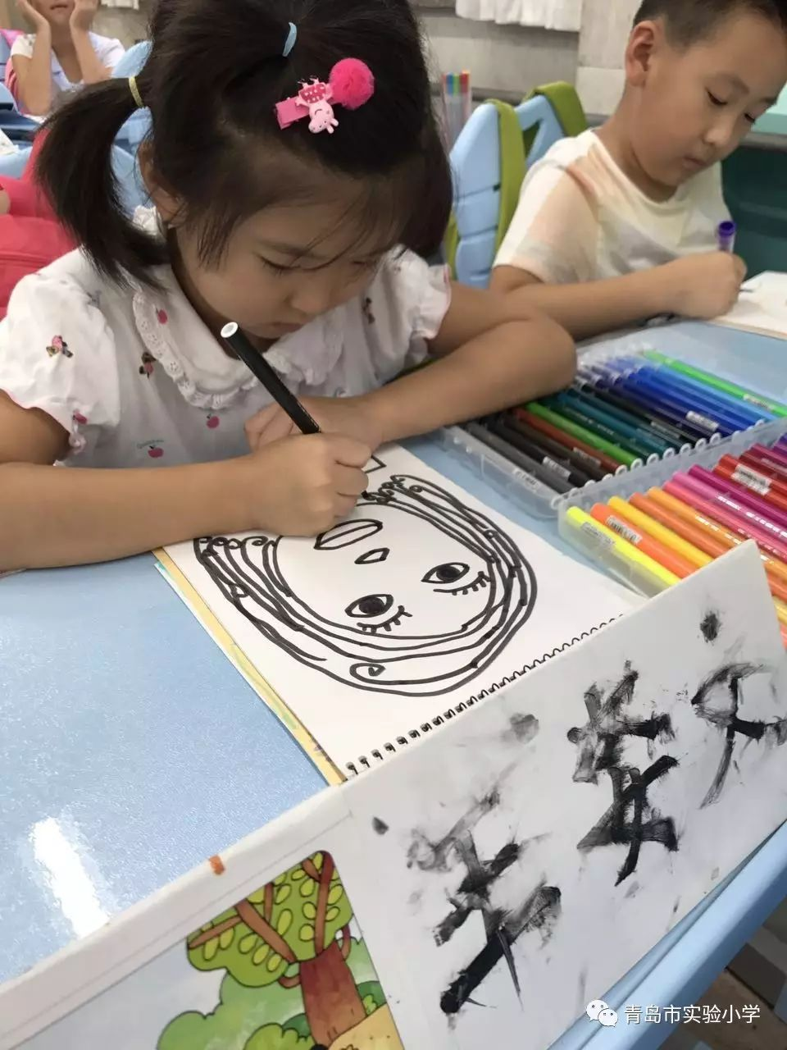

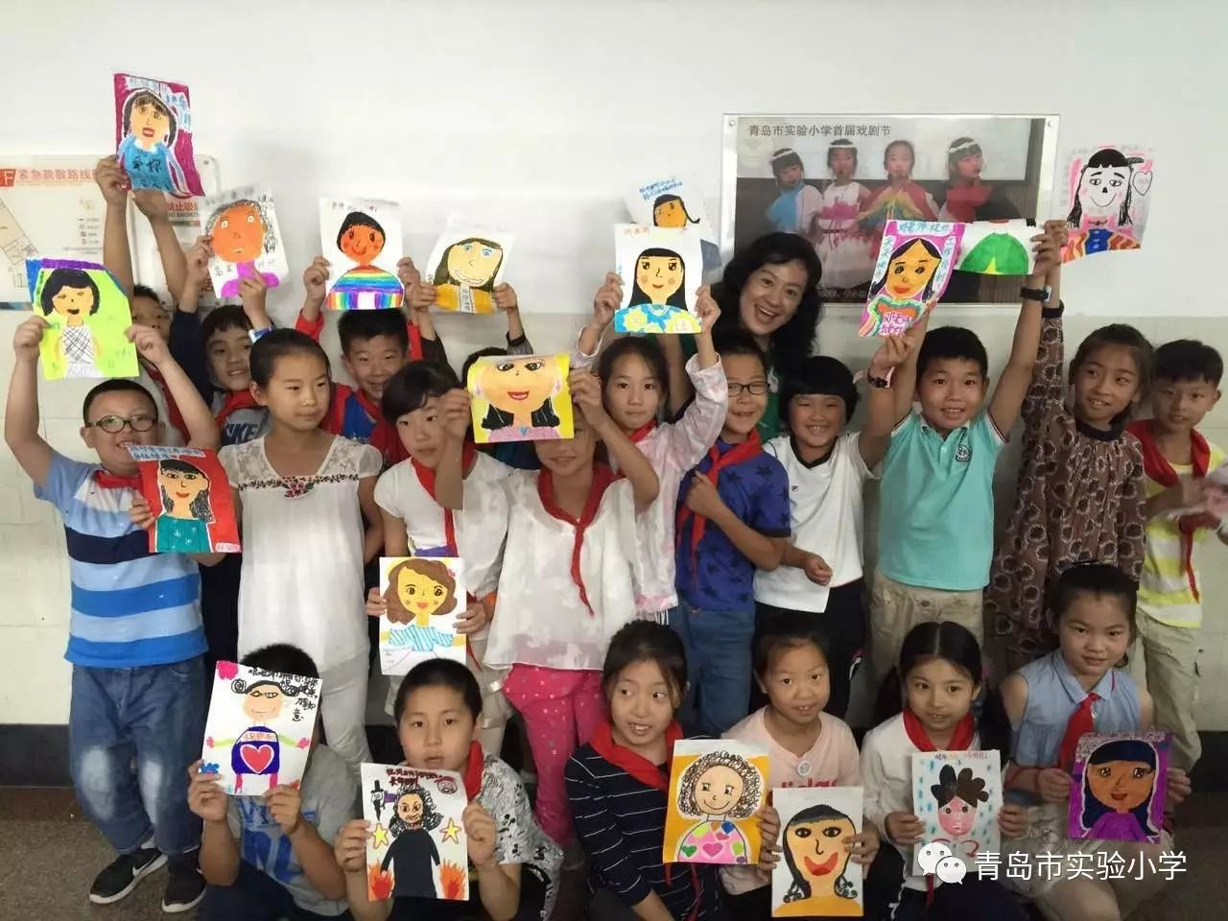

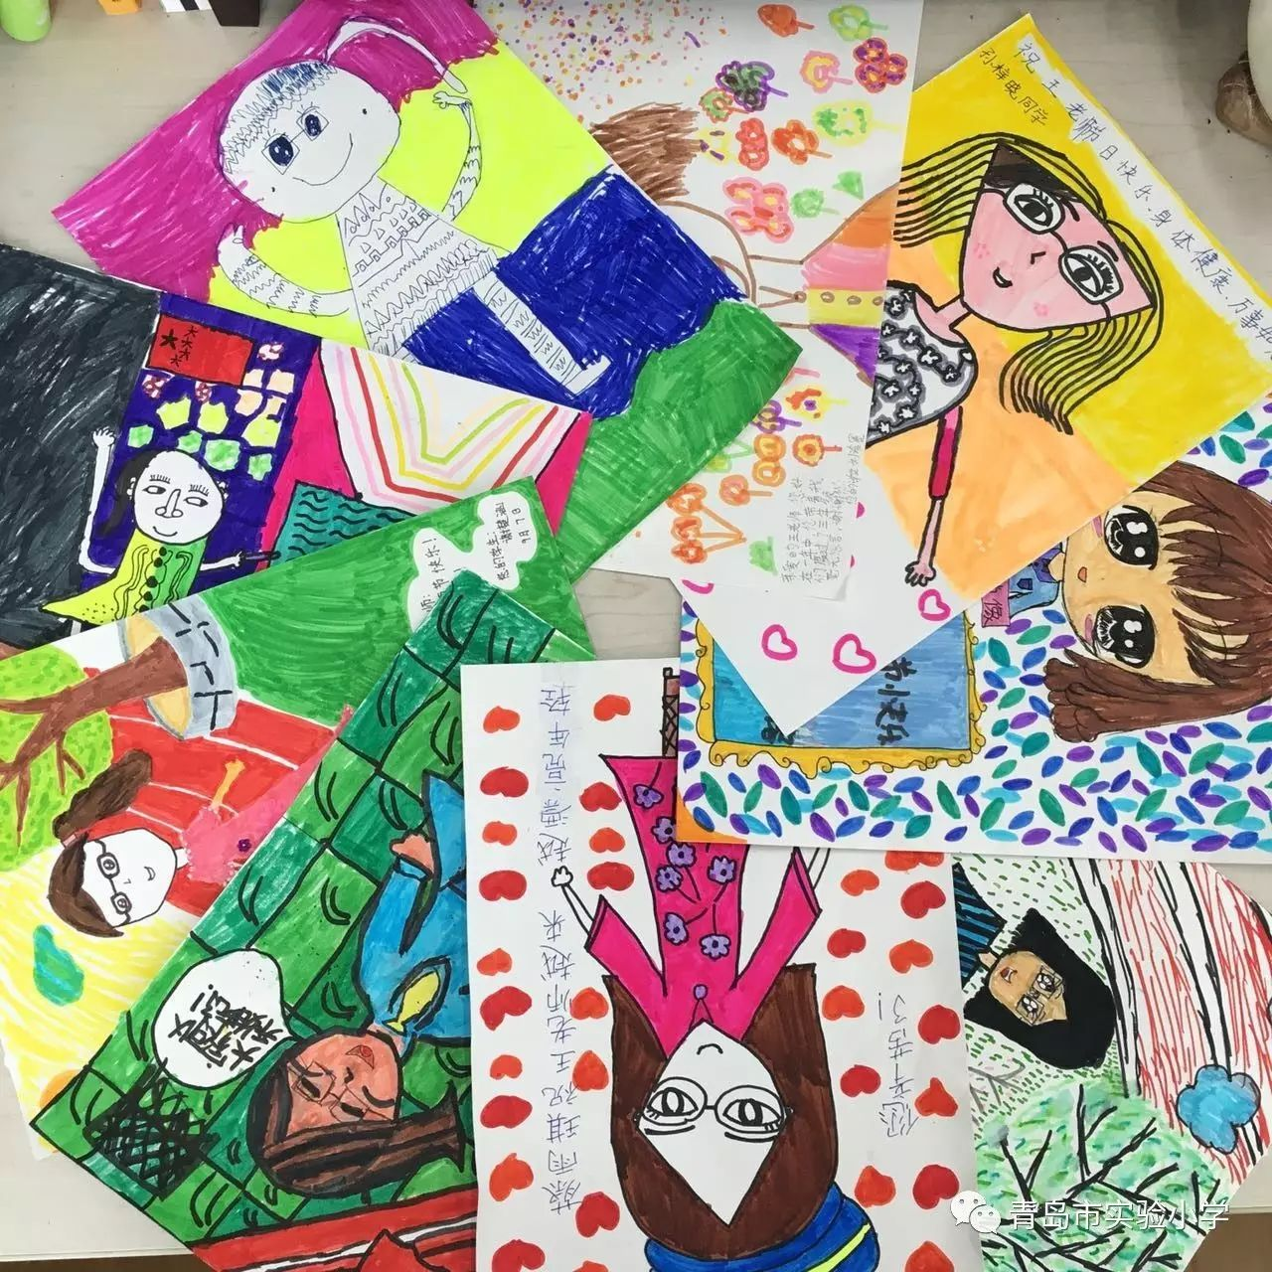
3.“齐心合力，同舟共济”团队历练系列活动
拓展训练是一项以培养团队精神和提升竞争力为目的的团队活动, 通过训练增强团队合作意识、改善对自己的认知、他人的认知；增加团队的创新意识，改变固守的思维模式培养良好的沟通与倾听的能力及学习的主动性。
开学后学校号召各个班级利用业余时间，走进户外进行团队磨砺活动，丰富大家生活，提高班级的凝聚力。

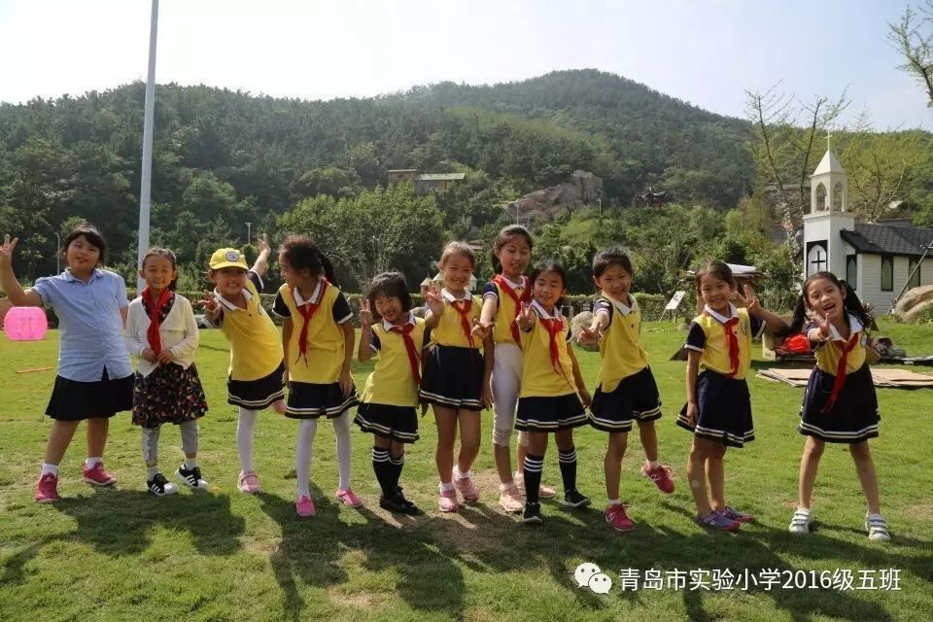
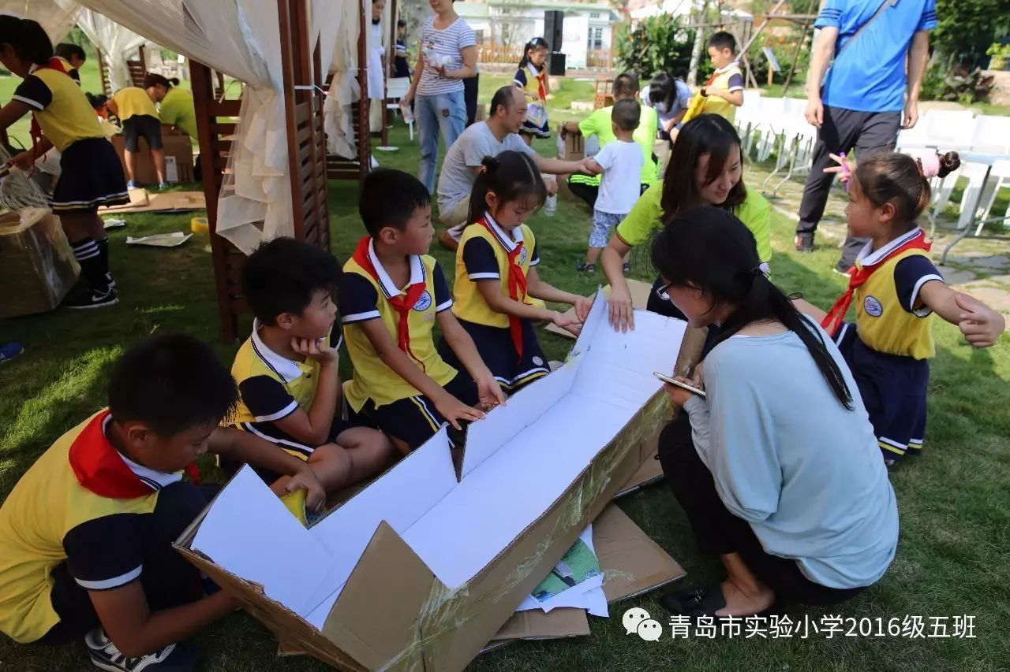
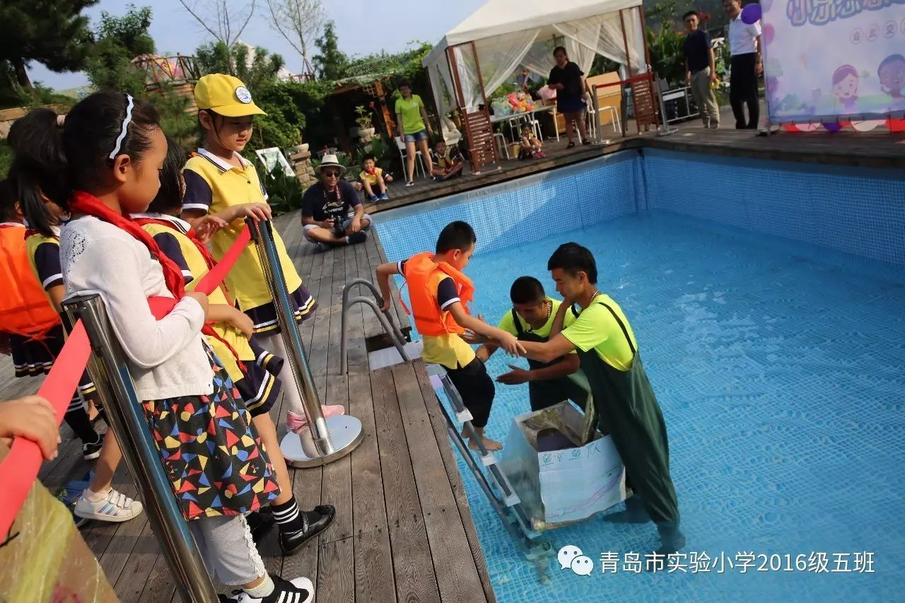
还有的班级在学校利用课余时间，请来了教官，展开了一系列军训活动。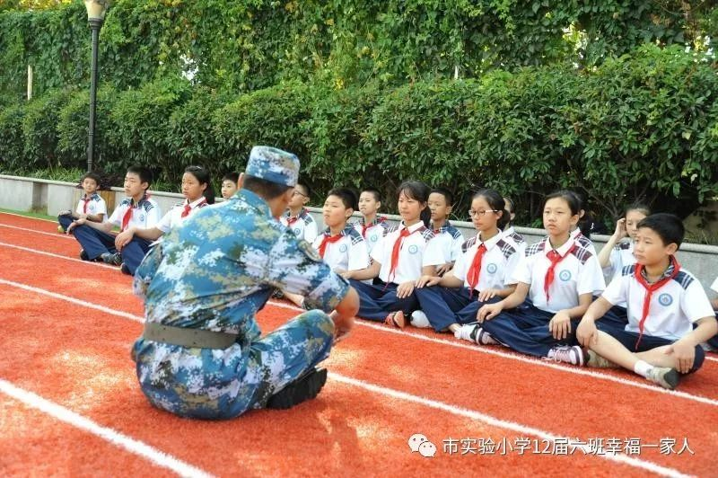
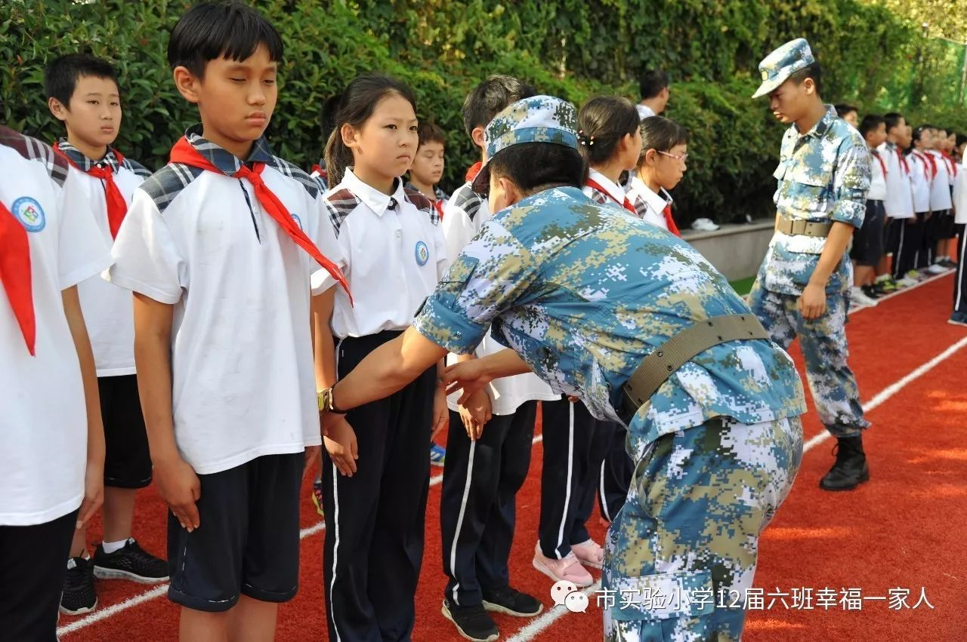
“稍息！立正！”一阵阵洪亮的口令声此起彼伏，回荡在校园操场上。全员参与。站立、坐姿……每一个动作都有板有眼。
坚毅的眼神、干脆的动作、整齐的步伐、有序的队列……无一不彰显着我们严整的军姿！大家纹丝不动，就像是那要上战场的小兵，坚定有力。教官们悉心指导每位同学的军姿，不疏忽不放过每一处动作细节的打磨雕琢。
“不经历风雨怎能见彩虹！”教官们常常对大家这样说。军训，是一次人生的磨砺，使我们越来越结实、越来越坚强！而亲身的经历体验更是对我们心灵教育的又一次洗礼！
4.心理社团“大榉树情商训练营”每周一下午定时活动。
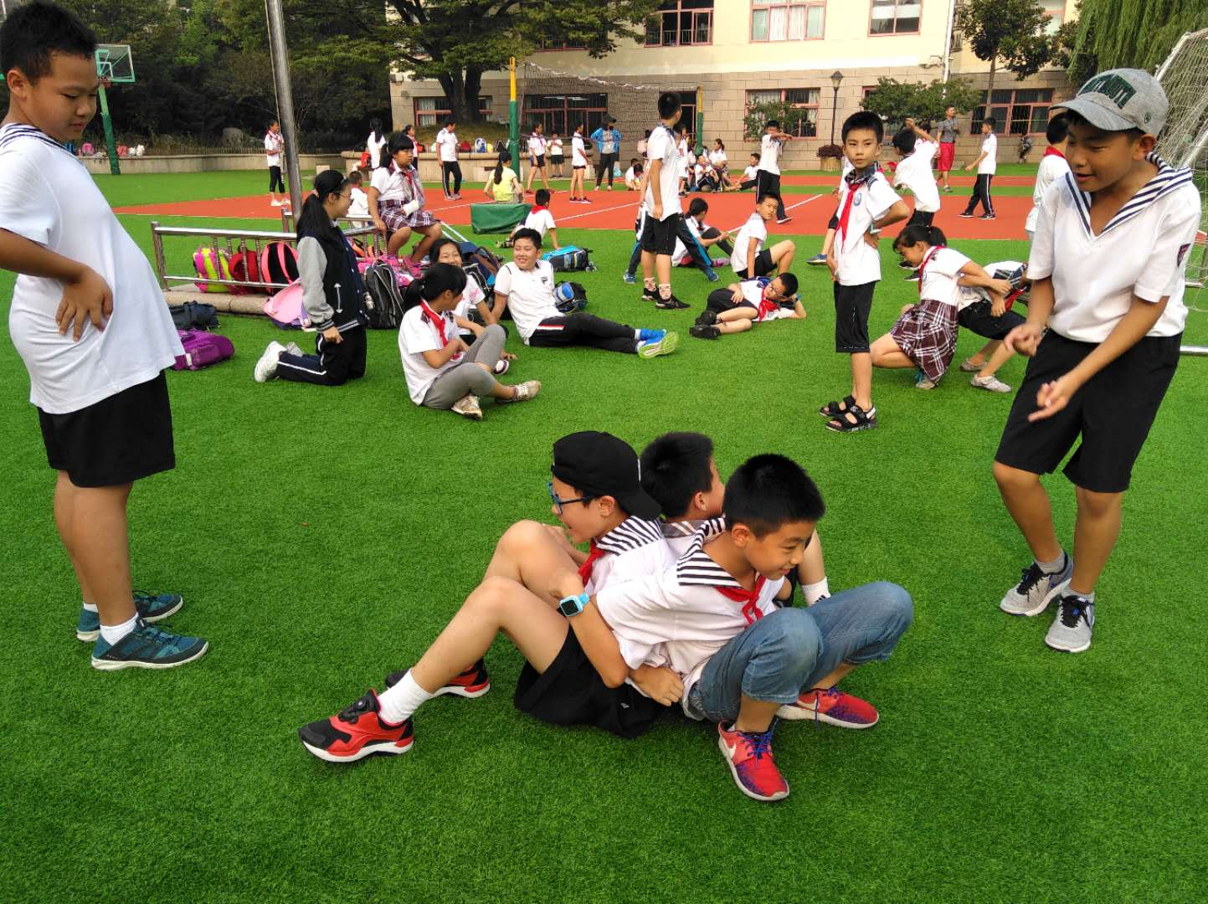
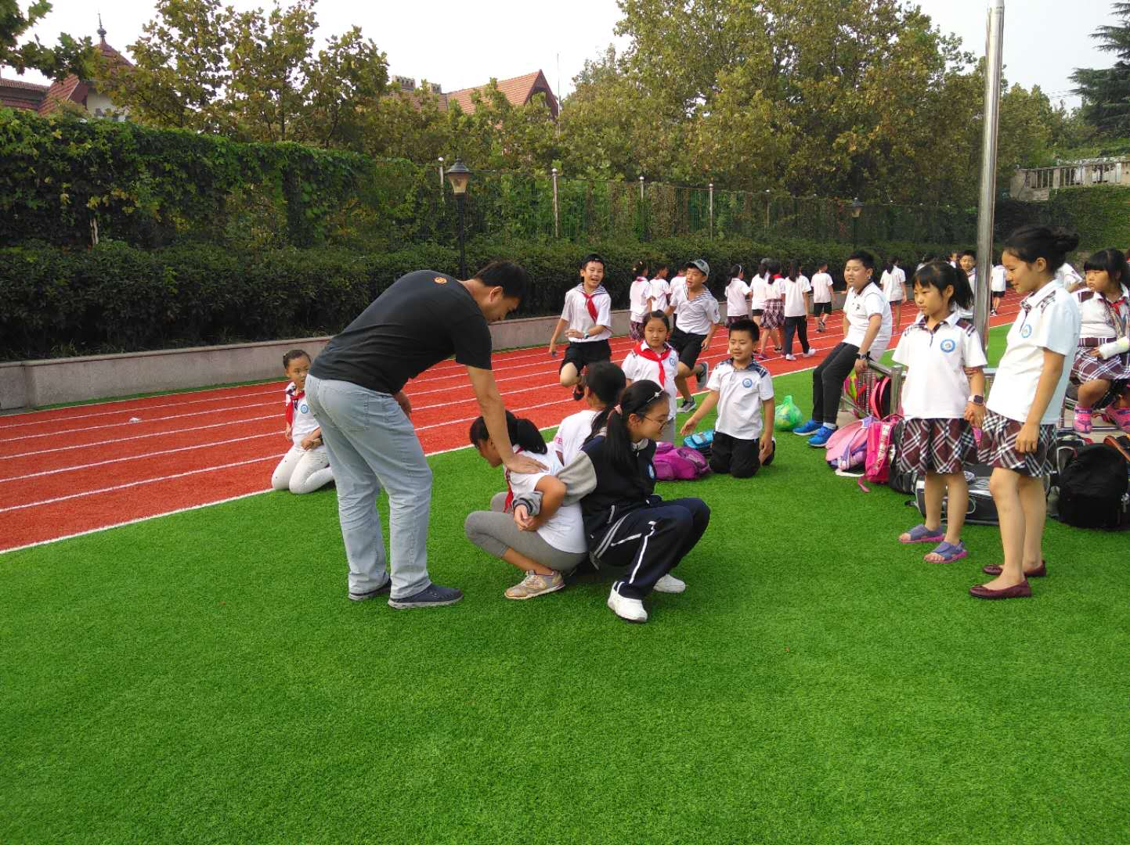
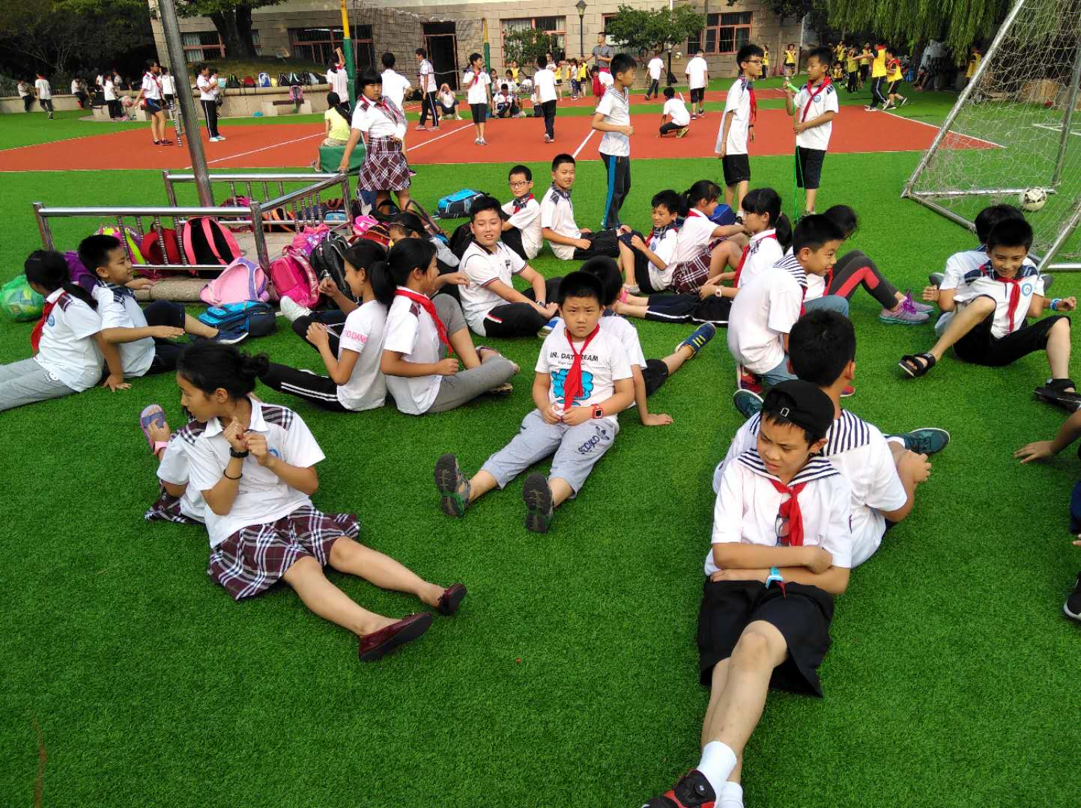

青岛福林小学9月份心理月报
青岛福林小学开学伊始，进行了心理开学第一课，针对学生从假期进入学校生活的不适应心理开展了“做情绪的主人”的活动，分别将各年级的学生应当具备的心理特性进行了学习，还以“做情绪的主人”为主题在班级中开展了宣讲并绘制了图文并茂的手抄报。此次活动中，学生们积极筹备，搜集资料，积极宣讲，通过活动使学生更加了解自己的情绪的分类及如何将负面情绪转变为正面情绪的方法，为稳定自己的情绪开始新学期的学习保驾护航。
【关注教师心理】

老师，我喜欢你

——教师节感恩活动
“老师，我喜欢你！”“老师，我想送您一个赞！”今天一早，太平路小学的校园、走廊、教室里就熙熙攘攘，学生们穿行其间，手里还多了几张小粘贴。
以往都是老师给学生点赞，今年的教师节，太平路小学将点赞的权利给了全体学生。他们每人发到了几张小粘贴，为自己喜欢的老师送上节日最美好的祝福。收到贴纸的老师，笑在脸上，甜在心里。
“您的付出我感受得到”“您爱我，我也爱您”“老师、老师，我想抱抱您”……师者，传道、授业、解惑。还有什么比得到学生们一句句稚嫩、充满爱的童言更珍贵的礼物呢？
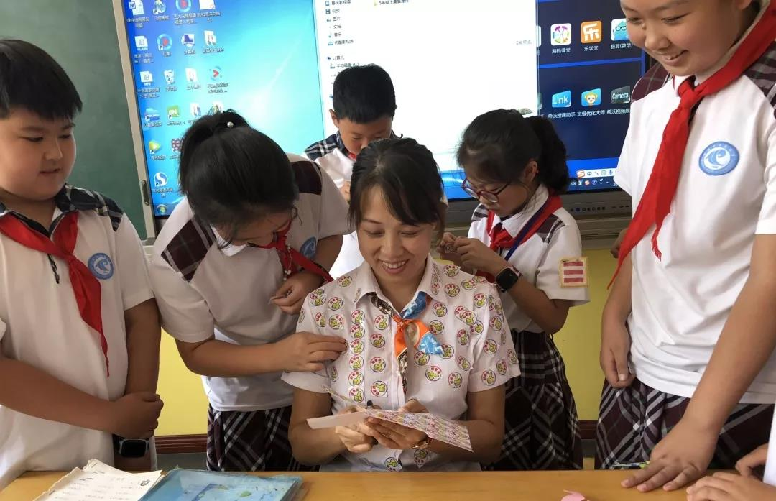
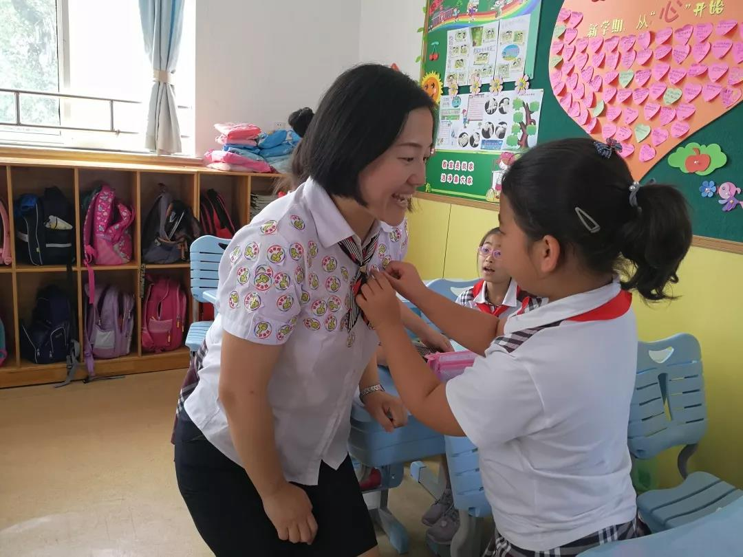
通过活动，老师们感受到学生的敬意，更让学生体会到教师的不易于辛苦。学生积极向老师表达感恩之情，知感恩懂感恩。

暖暖的节日
——三江学校庆祝第34个教师节纪实
九月的风很暖，九月的情最真，沐浴九月的骄阳，吮吸九月的馨香，第34个教师节如约而至。9月10日晨会，青岛三江学校以“弘扬高尚师德 潜心立德树人”为主题的教师节感恩教育活动拉开帷幕，老师们面向国旗庄严宣誓，还收到了来自学生、学校的礼物，校园里溢满了幸福、感恩与微笑。
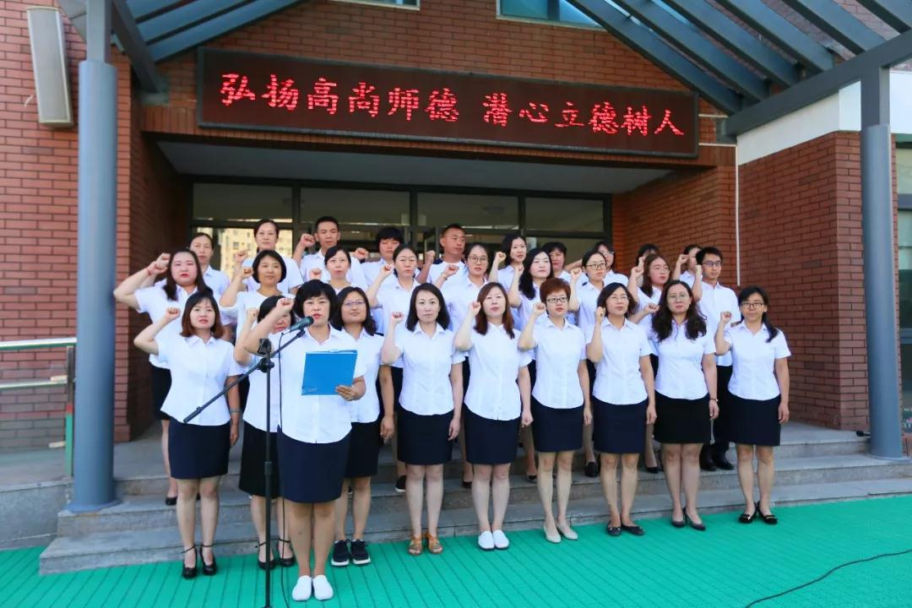
教师宣誓释师恩
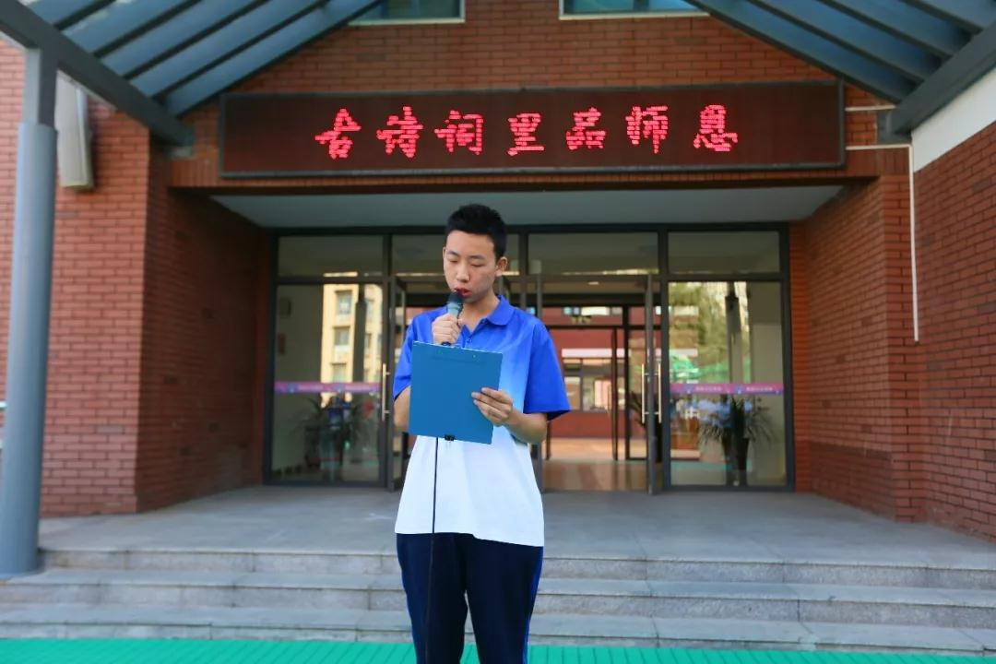
古诗词里品师恩

同学们把亲手制作的贺卡、笔筒、花束等手工作品送给老师，捧着孩子们精心创作的礼物，听着孩子们诚挚的心声，看着孩子们稚嫩端正的字迹，老师们都欣喜地说：“这才是教师节最有意义、最让人感动的礼物！”
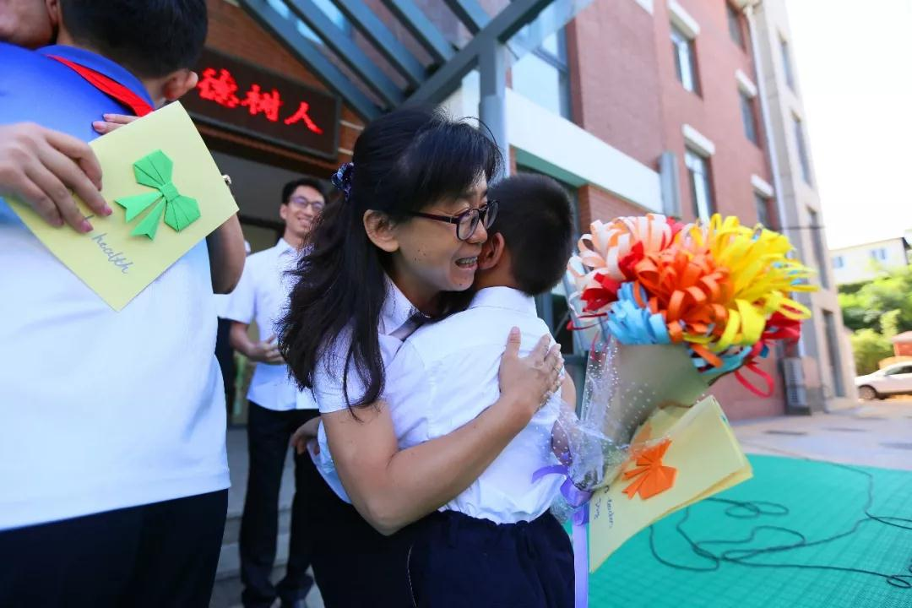
制作礼物谢师恩
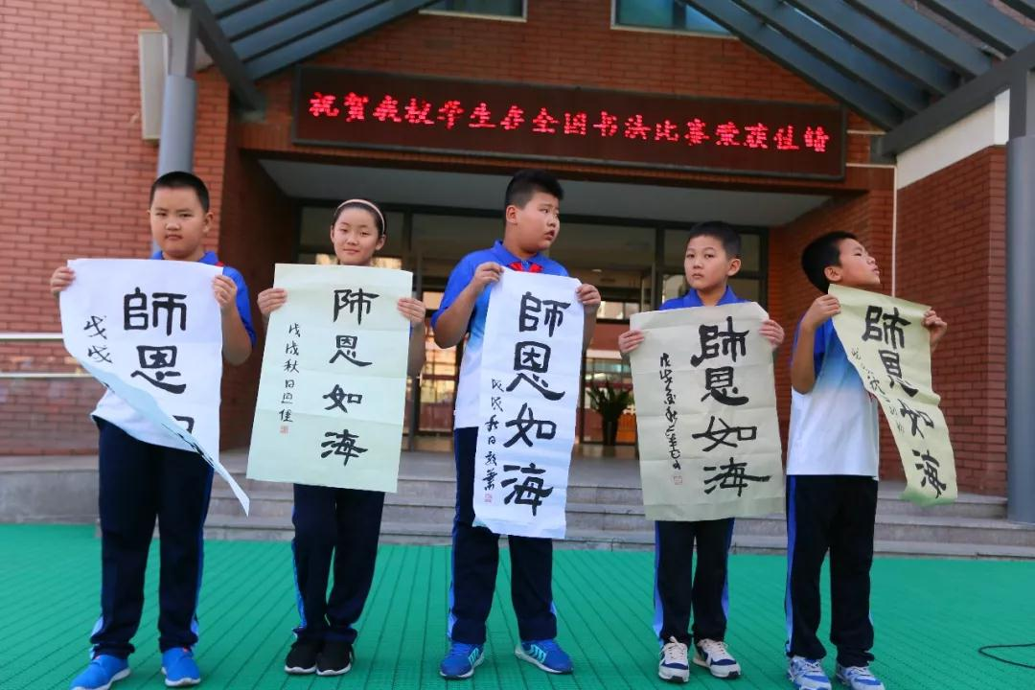
挥毫泼墨念师恩
学校也为每位老师精心准备了教师节的礼物--绿植，希望这一抹绿能给老师们带来好心情，健康生活，快乐工作！
这个教师节，很暖，很暖！

【家庭教育】

满足家长需求，沟通从心开始

——青岛太平路小学家校沟通心理培训
6月29日上午，一场有温度的培训在学校礼堂召开，早上的阳光让会场更是充满温情。
学期接近尾声，期末家长会也将如约而至。学校前期调研，收集了“家长会您想听什么”的相关内容，做了整理分析，苏婷副主任以《满足家长需求，沟通从心开始》为题，从四个“有”——有看的、有听的、有想的、有做的和六个“提示”两大方面进行了全员培训。培训中，苏主任结合大数据，根据家长最关心的话题进行了细致说明，给了老师很好的指导与启示。
通过本次培训，老师们明晰了开好本次家长会的方向。相信即将到来的“面对面”时刻，老师们都会用精彩的表现，最顺畅的沟通赢得家长更多的信任和支持。

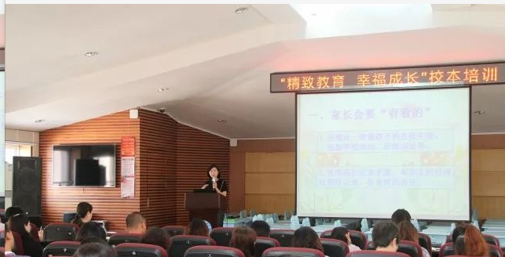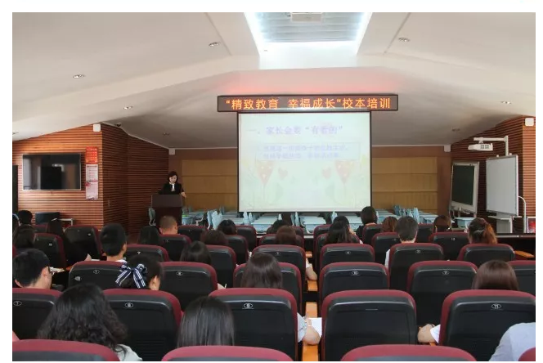

【每日分享】

今日分享：
“在这个同伴驱动、合作的世界，真正的答案是每一位教师做出个人承诺和努力，成为学校和社区的当地思想领袖，成为各级各类教育的创新者，并与同事和学生一起重构未来。这是接受全球化世界这一事实的重要途径：我们都在一起。 ”——《冲突时代，教育医治世界》
早安，各位。
——丁香驿站2018.9.11

【市南心智慧】
请您扫微信二维码进行关注“市南心智慧”，并提出宝贵意见和建议。

